PLATAFORMA WEB PARA CENTRALIZAR FLUJOS DE TRABAJO EN PYMES
“COMPIRA ”

NORBEY ALONSO MEJIA CORTES
ANDRES FELIPE GAÑAN MORENO

Director:
MARIA NELCY GONZALEZ RAMIREZ

Codirector (si aplica):



Tecnológico de Antioquia - Institución Universitaria
Ingeniería en Software
Medellín, Colombia.
2026

FICHA TÉCNICA DEL PROYECTO
FICHA TÉCNICA — PROYECTO DE SOFTWARE
Nombre del sistema: | COMPIRA
Problema que resuelve:
Descripción corta del software:
Organización / contexto de despliegue:
Tipo de sistema: | ☒ Web ☐ Móvil ☐ Escritorio ☒ API/Servicio ☐ Otro: _____________
Stack tecnológico (TDG I: propuesto - TDG II: implementado): | Frontend: tecnología o framework de interfaz de usuario + versión. Si no hay frontend (API pura), escribir "N/A — sistema de backend/API".
Stack tecnológico (TDG I: propuesto - TDG II: implementado): | Backend: lenguaje + framework + versión. Si la lógica está en el mismo frontend (SPA con Firebase, por ejemplo), indicarlo.
Stack tecnológico (TDG I: propuesto - TDG II: implementado): | Base de datos: sistema de gestión + versión + tipo. Si hay más de una (SQL + caché, por ejemplo), listar ambas.
Stack tecnológico (TDG I: propuesto - TDG II: implementado): | Infraestructura/despliegue: dónde corre el sistema y cómo se despliega. En TDG I puede ser "propuesto" con opciones; en TDG II debe ser el entorno real donde funciona.
Enlace de acceso al sistema (Sólo TDG II): | [https:// o “ver manual de instalación"]
Metodología o Marco de Trabajo ágil utilizado: | ☐ Scrum ☐ Kanban ☐ XP ☐ Otro: _____________
Número de sprints:
Resumen del análisis:
Resumen del diseño:
Resumen de la implementación:
Resumen de la validación:
Versión del documento: | ☐ v1.0 (TDG I) ☐ v2.0 (correcciones) ☐ v3.0 (TDG II — Entrega final)

- DECLARACIÓN DE USO DE INTELIGENCIA ARTIFICIAL

⚠ IMPORTANTE: Esta sección es OBLIGATORIA. El uso no declarado de IA tiene consecuencias disciplinarias.
Declarar uso de IA no penaliza la nota. El uso no declarado SÍ tiene consecuencias disciplinarias.

DECLARACIÓN DE AUTORÍA Y USO DE IA GENERATIVA
☐ No se utilizaron herramientas de IA generativa en ninguna sección de este trabajo.
☒ Se utilizaron herramientas de IA generativa. Detalle a continuación:

Herramienta | Sección(es) del documento | Propósito | Acción de verificación realizada
Ej: Claude | Marco conceptual | Borrador de definiciones | Verificación de fuentes y reescritura sustancial
Claude | Todo el documento | Revisión de coherencia entre vocabulario técnico y vocabulario con sentido académico; identificación de errores de puntuación y estructura de párrafos | Revision y lectura de de términos técnicos y/o académicos para que el documento no pierda el sentido y el mensaje se trasmita con el objetivo correcto
NotebookLM | Marco técnico | Borrador de palabras tenicas vs palabras con sentido académico y signos de puntuación. Separación de ideas con el fin de dar mayor coherencia al texto | Revision y contraste de Fuentes académicas, lectura de artículos, debates entre equipo para ajustar definiciones

Los autores declaramos que todo el contenido de este informe fue verificado, comprendido y puede sustentarse en su totalidad.

Firma Estudiante 1: _______________________________ Firma Estudiante 2: _______________________________

DEDICATORIA
✎ INSTRUCCIÓN: Sección opcional. Si se incluye, redactar máximo media página. Eliminar si no aplica.

[Texto de dedicatoria]

AGRADECIMIENTOS
✎ INSTRUCCIÓN: Sección opcional. Reconocimiento a personas e instituciones que aportaron al trabajo. Máximo una página. Eliminar si no aplica.

[Texto de agradecimientos]

RESUMEN
✎ INSTRUCCIÓN: Entre 200 y 300 palabras. Estructura: (1) contexto y problema, (2) objetivo general, (3) metodología ágil y número de sprints, (4) resultado principal del sistema, (5) conclusión breve. Redactar en tiempo pasado. Sin citas. Sin mencionar tecnologías que no están en el producto. El resumen de un informe técnico es operativo, no narrativo. Evitar frases como "el presente trabajo tiene como objetivo".

[Texto del resumen]

Palabras clave: Productividad, Agilidad, Integración, Interoperabilidad, Digitalización

ABSTRACT

✎ INSTRUCCIÓN: Traducción fiel del resumen al inglés. Misma extensión y estructura. Verificar coherencia con la versión en español antes de entregar.

[Abstract text]

Keywords: [Keywords in English, lowercase, comma-separated]

TABLA DE CONTENIDO
✎ INSTRUCCIÓN: Generar automáticamente usando la función de Tabla de contenido del procesador de texto (Referencias → Tabla de contenido). Actualizar antes de cada entrega. Incluir hasta nivel 3.

ÍNDICE DE FIGURAS
✎ INSTRUCCIÓN: Generar automáticamente. Incluir si hay 3 o más figuras. Cada figura en el documento debe tener número, título y fuente en la nota inferior. Formato de cada figura en el cuerpo: Figura N. Título. Nota. Elaboración propia (año).

ÍNDICE DE TABLAS
✎ INSTRUCCIÓN: Generar automáticamente. Formato: Tabla N. Título. Nota. Elaboración propia (año).

LISTA DE ABREVIATURAS Y SIGLAS
✎ INSTRUCCIÓN: Incluir en orden alfabético todas las siglas y abreviaturas usadas en el documento.

Tabla 1. Abreviaturas
Abreviatura / Sigla | Definición
API | Application Programming Interface
BPMN | Business Process Model and Notation
DoD | Definition of Done — Definición de Terminado
HU | Historia de Usuario
ADR | Architecture Decision Record
OAS | OpenAPI Specification
COMPIRA | (/ com·pi·ra / Compito + azienda (recortado) Tarea + empresa en una palabra. Suena natural en español (casi como "compañía" + acción), amigable y accesible. Ideal para pymes que buscan algo cercano, no intimidante. compito, azienda)
PYME | Pequeñas y medianas empresas
BD | Base de Datos
ACID | atomicidad, consistencia, aislamiento y durabilidad
REST | Representational State Transfer
LTS | Long-Term Support
RDBMS | Relational Database Management System
JWT | JSON Web Token
RBAC | Role-Based Access Control
TIC | Tecnologías de la Información y la Comunicación
ISO | International Organization for Standardization
AS-IS | Estado Actual ("Tal como es")
To-BE | Estado Futuro ("Por ser")
AWS | Amazon Web Services
Nota. Elaboración propia (2026)

TDG I | Secciones 1–6: entregadas en Trabajo de Grado I  El documento se entrega hasta la sección (backlog). El asesor aprueba antes de iniciar TDG II. Las observaciones del jurado deben estar respondidas en el historial de la ficha técnica.

INTRODUCCIÓN
✎ INSTRUCCIÓN: Máximo 2 páginas. Presentar: contexto general del problema, motivación del proyecto, síntesis de la solución propuesta y organización del documento. No repetir el resumen. Incluir mínimo 3 citas en el texto.
👁 ASESOR — verificar: Verificar que la introducción no supera 2 páginas, incluye citas y no repite el resumen.

En el contexto actual de transformación digital, las pequeñas y medianas empresas (pymes) enfrentan el reto de optimizar sus flujos de trabajo dentro de entornos cada vez más dinámicos y competitivos. Gómez-Mantilla (2026) documenta el impacto y la aceleración en el uso de herramientas digitales tras la pandemia de COVID-19. La expansión del teletrabajo, el auge de estas herramientas digitales transformó significativamente la manera en que las organizaciones administran sus actividades diarias. No obstante, en muchos casos esta adopción tecnológica se realizó sin una planificación adecuada, provocando dispersión de la información, duplicidad de tareas y una disminución en la eficiencia operativa.
En numerosas pymes, la gestión de actividades continúa distribuida entre distintos canales como WhatsApp, correos electrónicos, hojas de cálculo y aplicaciones de notas. Esta fragmentación dificulta el seguimiento de proyectos, genera confusión en la asignación de responsabilidades y ocasiona retrasos en el cumplimiento de compromisos. Aunque existen plataformas como Trello, Asana o Jira, muchas de ellas están orientadas a proyectos de mayor complejidad y requieren procesos de capacitación o costos que no siempre son accesibles para empresas con recursos limitados. Por ello, surge la necesidad de desarrollar una solución tecnológica más intuitiva, centralizada y adaptada a las necesidades reales del sector pyme.
Ante esta problemática, el presente proyecto propone el desarrollo de una plataforma web que permita organizar de forma clara y eficiente las tareas diarias de una pyme. El sistema integrará funciones como asignación de responsables, recordatorios automáticos y visualización del progreso de actividades, facilitando la coordinación del trabajo y mejorando la comunicación interna. Con ello, se busca reducir pérdidas derivadas de la desorganización, optimizar los tiempos de respuesta y asegurar el cumplimiento oportuno de las actividades y compromisos con los clientes.
La propuesta se sustenta en antecedentes académicos y prácticos relacionados con la gestión de procesos de negocio mediante BPMN, así como en metodologías ágiles como Scrum y Kanban, ampliamente utilizadas para mejorar la administración de proyectos y equipos de trabajo. Asimismo, se alinea con las tendencias actuales de digitalización empresarial y transformación organizacional, ofreciendo una alternativa viable, escalable y accesible para las pymes. De esta manera, el proyecto no solo atiende una necesidad operativa inmediata, sino que también contribuye al fortalecimiento de la productividad, competitividad y sostenibilidad empresarial en un entorno cada vez más exigente.

CONTEXTO DEL PROBLEMA
✎ INSTRUCCIÓN: Objetivo: que cualquier ingeniero que lea el informe entienda el problema en menos de 3 páginas.
No incluir aquí antecedentes bibliográficos generales esos van en la sección 3.

Definición del problema
✎ INSTRUCCIÓN: Describir el problema con evidencia de su existencia (datos, informes, situaciones documentadas en la organización). Delimitar a un contexto específico: quién lo padece, dónde, con qué impacto. Incluir obligatoriamente un diagrama causa efecto o diagrama de pescado que responda al problema identificado.

En los últimos años, el avance en la digitalización de procesos y el crecimiento del teletrabajo han cambiado de manera significativa la forma en que las empresas organizan y gestionan sus actividades diarias. Este proceso se aceleró notablemente a partir de la pandemia de COVID-19, cuando muchas organizaciones, en especial las pequeñas y medianas empresas (pymes), se vieron en la necesidad de incorporar herramientas digitales para coordinar tareas, procesos y comunicaciones internas.
No obstante, esta adopción tecnológica no siempre se ha llevado a cabo de manera planificada u organizada. En muchas pymes, la gestión de tareas y el seguimiento de actividades termina repartido entre distintas plataformas digitales, lo que provoca una dispersión de la información lo cual a su vez genera la dificulta de coordinación del trabajo. De acuerdo a lo concluido en trabajos previos y a la experiencia en contextos organizacionales similares, esta dispersión de herramientas digitales genera ineficiencias operativas medibles (Barrera-Cámara et al., 2018).
Específicamente, a través de la experiencia acumulada durante más de 8 años en el sector de servicios tecnológicos, en roles de análisis de sistemas, desarrollador de software y gestión de tecnología empresarial, se ha podido constatar que la implementación de nuevas herramientas sin una estrategia de adopción planificada genera consecuencias significativas. En estos casos, las organizaciones enfrentan típicamente;
- Resistencia del personal a la adopción de nuevas soluciones, lo que ocasiona retrasos en los procesos operativos.
- Fallas en la gestión y monitoreo de esos procesos durante la transición.
- Sobrecostos por capacitaciones adicionales y aplazamiento en los tiempos de lanzamiento efectivo de la herramienta. En algunos casos, esta falta de planificación ha resultado incluso en el fracaso de la adopción tecnológica o en la generación de costos significativamente mayores a los presupuestados inicialmente.
Actualmente es común que una misma empresa utilice múltiples herramientas de forma simultánea en enfocadas el mismo proceso. Por ejemplo:
Gestión de proyectos: Jira, Trello, Asana, Microsoft project.
Repositorios de código: GitHub, GitLab, Bitbucket.
Comunicación interna: Slack, Microsoft Teams, WhatsApp o correo electrónico.
Documentación y colaboración: Google Drive, Notion, Confluence, SharePoint o gestores de Archivos locales.
Soporte al cliente: Zendesk, Freshdesk, Intercom.
Organización personal: hojas de cálculo, aplicaciones de notas o calendarios compartidos.
Si bien estas herramientas pueden resultar útiles cuando se emplean de forma estructurada, en la práctica muchas veces su uso simultáneo y poco coordinado genera dificultades para el seguimiento de tareas, la asignación de responsabilidades y la visualización del avance de los proyectos. Como consecuencia, los equipos deben dedicar tiempo adicional a revisar diferentes plataformas para localizar información, lo que aumenta la carga operativa y afecta la eficiencia en el desarrollo de las actividades.
De acuerdo a lo concluido de las experiencias en contextos organizacionales previos y en trabajos anteriores, esta situación suele ser aún más compleja en las pymes, donde los recursos tecnológicos y humanos suelen ser limitados. En estos contextos, los equipos necesitan herramientas sencillas y prácticas que faciliten la coordinación del trabajo diario sin requerir procesos complejos de configuración o capacitación extensiva. Cuando la información se encuentra dispersa, pueden presentarse retrasos en la entrega de tareas, falta de claridad sobre las responsabilidades asignadas y dificultades para dar seguimiento a compromisos con clientes o proveedores.
Además, conforme a lo observado en el desempeño profesional en el sector de servicios tecnológicos, muchas de las herramientas disponibles en el mercado están pensadas para la gestión de proyectos complejos o para empresas de mayor tamaño. Esto implica procesos de configuración, capacitación o adaptación que no siempre resultan viables para pequeñas empresas que requieren soluciones rápidas y fáciles de implementar. De hecho, la resistencia a la adopción de nuevas herramientas, los retrasos en la implementación y los sobrecostos por capacitación son consecuencias frecuentes cuando estas soluciones no están diseñadas específicamente para el contexto de las pymes.
Frente a este escenario, surge la necesidad de desarrollar soluciones tecnológicas que permitan centralizar la gestión de tareas en un solo entorno que sea accesible, intuitivo y eficiente. Contar con una plataforma que integre la asignación de tareas, el seguimiento de actividades y recordatorios automáticos podría contribuir de manera importante a mejorar la organización del trabajo, fortalecer la comunicación interna y facilitar el cumplimiento de compromisos dentro de las pymes. De esta manera, se apoyaría su proceso de transformación digital y se reforzaría su competitividad en entornos empresariales cada vez más dinámicos.
En las pequeñas y medianas empresas (pymes), la gestión de tareas se ha vuelto cada vez más compleja debido al crecimiento del trabajo digital y al uso simultáneo de distintas herramientas tecnológicas para coordinar las actividades diarias. En muchos casos, la información relacionada con las tareas, las responsabilidades asignadas y el seguimiento de los proyectos se encuentra distribuida en varias plataformas digitales, lo que dificulta organizar y supervisar el trabajo de manera eficiente.
Dentro de este contexto, el principal problema identificado es la falta de un sistema de gestión que permita centralizar la información de las tareas diarias de los equipos de trabajo. Esto incluye aspectos como la asignación de responsabilidades, el estado de avance de las actividades y los recordatorios de compromisos. Cuando esta información se encuentra dispersa entre diferentes herramientas como plataformas de gestión de proyectos, aplicaciones de mensajería, correos electrónicos o documentos compartidos se vuelve más difícil acceder rápidamente a la información necesaria para coordinar el trabajo.
Entre las causas más comunes de esta situación se encuentran, en primer lugar, los recursos tecnológicos y humanos limitados que suelen caracterizar a muchas pymes, lo que dificulta implementar y administrar sistemas de gestión más complejos. En segundo lugar, existe una carencia de herramientas simples e integradas para la gestión de tareas, ya que muchas de las soluciones disponibles en el mercado están diseñadas para proyectos de mayor escala o requieren procesos de configuración y capacitación que no siempre resultan viables para organizaciones pequeñas. Finalmente, el uso de múltiples sistemas y la falta de coordinación en las actividades contribuyen a que la información quede fragmentada, lo que complica la comunicación y la organización del trabajo.
Como resultado de estas condiciones, se generan diversos efectos negativos dentro de la organización. Uno de los más frecuentes es la pérdida de tiempo al buscar información en distintas plataformas, ya que los equipos deben revisar varios sistemas para encontrar tareas, documentos o mensajes relacionados con sus actividades. Además, esta situación puede provocar retrasos en la entrega de tareas y confusión en la asignación de responsabilidades, debido a la falta de claridad sobre quién debe realizar determinadas actividades y en qué momento. Asimismo, aumenta la carga operativa y se dificulta el seguimiento de los proyectos, lo que termina afectando la eficiencia en la gestión del trabajo diario.
Ante este panorama, surge la necesidad de desarrollar soluciones tecnológicas que permitan centralizar la gestión de tareas en un solo sistema. Una herramienta de este tipo facilitaría la organización, el seguimiento y la coordinación de las actividades dentro de las pymes. Contar con una plataforma que integre la asignación de tareas, el monitoreo de avances y una visualización clara de las responsabilidades podría contribuir significativamente a mejorar la eficiencia del trabajo, optimizar el uso del tiempo y fortalecer la comunicación entre los miembros de la organización.

✎ INSTRUCCIÓN: Figura N. Diagrama Causa Efecto. Nota. Elaboración propia (año). — Insertar aquí

Figura 1: Diagrama Causa -Efecto
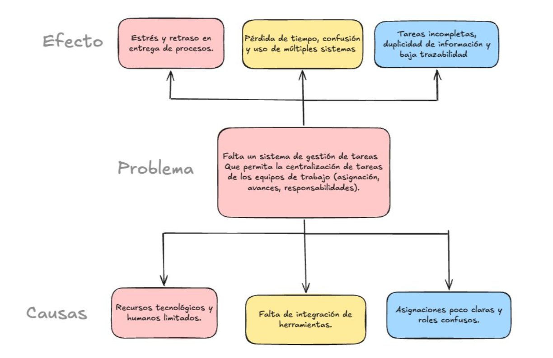
Nota: Elaboración Propia (2026)

Descripción del negocio y del proceso a intervenir
✎ INSTRUCCIÓN: Describir la organización y el proceso específico que el sistema va a soportar o automatizar.
Incluir obligatoriamente un diagrama BPMN (AS-IS: proceso actual). Si hay proceso TO-BE (mejorado con el sistema), incluirlo también.
El diagrama debe tener número, título y nota de fuente.
👁 ASESOR — verificar: Verificar que el diagrama BPMN refleja un proceso real, no un flujo genérico. Que los actores del BPMN coinciden con los actores de 1.3.

El negocio intervenido hace referencia a un modelo general pymes en Colombia que opera con equipos de trabajo donde varias personas, distintos equipos de trabajo o equipos compuestos por distintas áreas. participan en momentos específicos del ciclo de vida de una misma tarea. Tal como se documentó en la definición del problema y se sustenta en lo referenciado por Guerrero-Calvache y Hernández (2024) y Bonilla-Acosta y Caballero-Espinel (2025) en los antecedentes, la información relevante para ejecutar y hacer seguimiento a una actividad queda repartida entre herramientas, plataformas de gestión, canales de comunicación formal e informal y aplicaciones de mensajería. que al no tener relación o comunicación entre sí generan fragmentación en el ciclo de cada tarea y pérdida de trazabilidad a medida que más actores intervienen en el proceso por lo que con el fin de ilustrar el flujo actual se genera el Diagrama BPMN ver Figura 2.
Desde una perspectiva organizacional, la pyme se estructura en torno a los tres roles planteados en el alcance del proyecto: el administrador, que configura la empresa en la plataforma y gestiona los usuarios y sus permisos; el coordinador de equipo, que crea las tareas con descripción y fecha, las asigna a los colaboradores, monitorea el avance desde el panel de seguimiento y toma las decisiones de aprobación, cierre o reasignación; y los colaboradores, que reciben sus asignaciones mediante notificación automática, ejecutan las actividades y actualizan el estado hasta el cierre. Actualmente, la interacción entre estos tres perfiles ocurre de forma dispersa entre múltiples plataformas, lo que genera, como señala Fernández-Trujillo (2021) en los antecedentes, una falta de gobernanza que retrasa la coordinación y erosiona la claridad sobre quién hace qué y en qué estado se encuentra cada compromiso.

Áreas por Intervenir
El proceso intervenido es la gestión centralizada de tareas y su trazabilidad a lo largo del ciclo completo, desde la definición de la actividad y la asignación de responsables, hasta los intercambios entre actores durante la ejecución y el registro del cierre. Este proceso, transversal a cualquier área de la organización donde converjan varios roles sobre una misma tarea, es el eje central sobre el que se construyen los módulos de COMPIRA descritos en el alcance funcional del proyecto.
Como se observa en la [Figura 3] la plataforma web propuesta unifica las fases que comprenden cada tarea: el sistema automatizado autentica a cada usuario según su rol, registra cada tarea en la base de datos con historial desde su creación, envía notificaciones automáticas en el momento de la asignación y mantiene el panel de seguimiento actualizado en tiempo real para coordinadores y administradores. El resultado, explícito en el propio diagrama, es la garantía de tres condiciones que resuelven directamente lo planteado en la definición del problema: trazabilidad completa del ciclo de cada tarea, historial de cambios accesible para todos los actores, y eliminación definitiva de la dispersión de registros entre herramientas

✎ INSTRUCCIÓN: Figura N. Diagrama BPMN — proceso AS-IS de [nombre del proceso]. Nota. Elaboración propia (año). — Insertar aquí

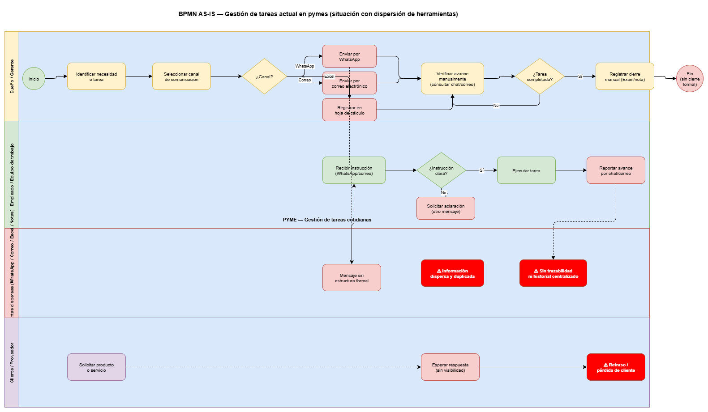
Figura 2: Diagrama de procesos contexto Flujo actual
Nota. Elaboración propia (2026)

✎ INSTRUCCIÓN: Figura N. Diagrama BPMN — proceso TO-BE con el sistema (si aplica). Nota. Elaboración propia (año). — Insertar aquí

Figura 3 Diagrama BPMN Solución Propuesta
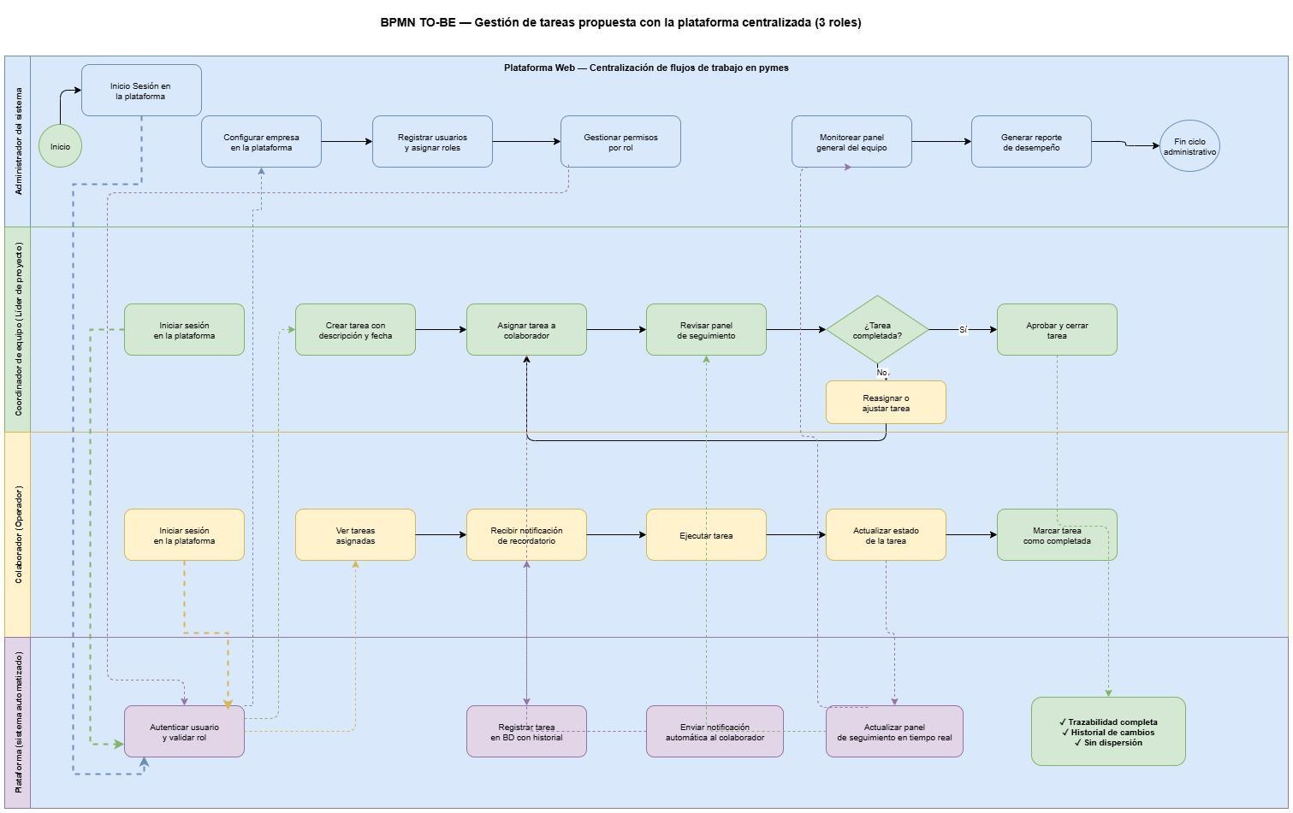
Nota: Nota. Elaboración propia (2026)

Actores y roles del sistema
✎ INSTRUCCIÓN: Describir cada tipo de usuario del sistema: responsabilidades, permisos y acciones principales dentro del software. Esta tabla debe ser coherente con el backlog: cada HU debe asociarse a uno de estos roles.
👁 ASESOR — verificar: Verificar que los roles de esta tabla aparecen en las historias de usuario del backlog.

Tabla 2. Declaracion de Actores y Roles
Actor / Rol | Descripción | Permisos y acciones principales en el sistema
Administrador del sistema | Es quien se encarga de la configuración general dentro de la organización. Puede registrar y gestionar usuarios, asignar o modificar roles, ajustar parámetros del sistema y consultar reportes globales de desempeño. Además, es el único con permisos para crear, editar o eliminar cuentas y modificar configuraciones críticas. | Permisos  - Gestion de Roles  - Gestion de Usuarios.  - Gestion de Informes  - Gestion Plataforma  Acciones Principales.  - Roles:  - Asignar usuarios  - Remover usuarios  - Usuarios  - Asignar roles  - Restablecer contraseña  - Registrar Usuarios  - Editar Usuarios  - Informes Productividad  - Ver porcentaje de cumplimiento de tareas  - Reporte de retraso de tareas.  - Carga de trabajo (tareas asignadas) por Responsable.  - Tiempos de cierres de tareas.  - Ciclo e históricos de las tareas  - Plataforma  - Notificaciones  - Zona horaria  - Monitor panel de Equipos
Coordinador de equipo (líder de proyecto) | Cumple un rol operativo, ya que supervisa el seguimiento de tareas dentro de su equipo. Puede crear y asignar tareas, establecer fechas límite, monitorear avances, aprobar o reasignar actividades y revisar el progreso general. No tiene acceso a la gestión de usuarios ni a la configuración del sistema. | Permisos  - Gestión de Tareas de Equipo  - Gestión de Alertas de Desempeño  - Gestion de panel de seguimiento  Acciones Principales  - Tareas  - Crear tareas  - Cancelar tareas  - Asignar /reasignar  - Gestion de Tareas  - Trazabilidad  - Panel de Seguimiento
Colaborador (operador) | Es el encargado de ejecutar las tareas asignadas. Puede consultar sus actividades, recibir notificaciones y recordatorios, actualizar el estado de sus tareas (pendiente, en progreso o completada) y registrar observaciones sobre su trabajo. No tiene permisos para crear tareas ni modificar configuraciones. | Permisos  - Gestion de tareas  Acciones Principales  - Interacción de Tareas  - Documentación Tareas  - Ver tareas asignadas
Plataforma Web
Nota. Elaboración propia (2026)

Justificación técnica
✎ INSTRUCCIÓN: 3–4 párrafos que argumenten: (1) por qué la solución debe ser software, (2) qué impacto tiene en el proceso identificado, (3) por qué la tecnología propuesta es adecuada para este contexto.
No es una justificación social genérica: es una justificación de ingeniería.

la oportunidad de este proyecto se centra en ofrecer a las pymes una plataforma web simple y centralizada que les permita tanto organizar como gestionar sus tareas de forma clara y eficiente, evitando la dispersión múltiple, documentada en la sesión de Definición del problema. buscando mejorar la productividad dentro de los equipos de trabajo. Actualmente en las pymes la gestión de tareas suele distribuirse en caneles como WhatsApp, correos electrónicos, hojas de cálculo o notas personales, lo que genera desorden, falta de visibilidad sobre responsabilidades y fechas de vencimiento, retrasos en entregas e incluso la pérdida de clientes. Lo cual la fragmentación y no tener una planificación estratégica en el uso de herramientas tecnológicas genera ineficiencia cuantificables (Barrera-Cámara et al., 2018), a lo que este problema se torna critico en este segmento empresarial donde solo en Colombia en el año 2023 se constituyeron 141.687 pymes (principalmente en sectores de comercio, hotelería e industria) que operan con presupuestos tecnológicos limitados y sin personal dedicado de Tecnologías de la Información (TI) (Bonilla-Acosta & Caballero-Espinel, 2025) esto a pesar de que en el mercado se cuentan herramientas tecnológicas que se enfocan en la gestión de proyectos. También definidas en la sesión de Definición del problema. Estas pueden tornarse a ser complejas en su uso dado que para la adaptación de estas se requieren tiempos considerablemente altos y una curva de aprendizaje en el tiempo para su capacitación a lo que también se le suma costos en licenciamiento y otros costos ocultos como pagos a personal capacitado para la enseñanza en el uso de estos y el tiempo requerido por el personal para aprender el manejo de estas por lo que en la mayoría de casos todo esto desmotiva la adopción en entornos donde se necesita inmediatez y simplicidad. No obstante el fondo del problema es estructural: la fragmentación funcional identificada implica que incluso las herramientas gratuitas disponibles en el mercado no resuelven el núcleo del problema, pues atacan puntos aislados del ciclo de vida de una tarea, sin cubrir el conjunto completo que va desde la asignación con responsable definido hasta el seguimiento de estado, las alertas automáticas por vencimiento y el cálculo de indicadores de productividad por equipo; en consecuencia, su adopción no elimina la fragmentación sino que la desplaza, perpetuando el problema original en lugar de resolverlo.
En este contexto evaluado, el proyecto plantea una solución diseñada específicamente para Pymes quienes son el público identificado y documentado en el problema de dispersión de información y limitaciones tecnológicas: una plataforma web accesible, intuitiva y práctica, que centralice las tareas en un solo entorno, permita asignar responsables y genere recordatorios automáticos para garantizar el cumplimiento. El impacto de la plataforma web sobre el proceso operativo es directo y trazable: el flujo actual documentado en el diagrama AS-IS [Figura 2] evidencia que una tarea atraviesa múltiples canales desconectados (mensajería, correo y hojas de cálculo) antes de ser ejecutada y cerrada, sin que ningún actor tenga visibilidad completa del estado del conjunto; con la implementación de COMPIRA, ese mismo flujo se centraliza en un único entorno digital donde la asignación, el seguimiento, la alerta por vencimiento y el cierre de cada tarea ocurren de forma secuencial, trazable y automatizada, tal como se modela en el diagrama TO-BE [Figura 3] del proyecto. La optimización de estos equipos se sustenta en una gobernanza organizacional clara con roles y responsabilidades bien definidos, lo que evita retrasos operativos y fortalece la confianza (Fernández-Trujillo, 2021). De este modo, se asume el reto tecnológico y sociocultural de alinear la solución de software con la cultura de la organización para mitigar la resistencia del personal, un factor indispensable para elevar el nivel de digitalización y competitividad (Salgado-García et al., 2024). Por consiguiente, la plataforma web COMPIRA automatiza el cálculo de indicadores clave de desempeño tales como el porcentaje de cumplimiento y la tasa de retrasos, respondiendo a la evidencia científica de que la asignación clara de responsabilidades, la comunicación y el seguimiento del progreso representan los factores con mayor impacto (91,8 % de representatividad en estudios) sobre la productividad (Guerrero-Calvache & Hernández, 2024). Con ello, se busca lograr beneficios concretos como la reducción de retrasos y pérdidas económicas, el fortalecimiento de la comunicación interna sin depender de reuniones adicionales, el cumplimiento oportuno de compromisos con clientes y un avance sostenido hacia la transformación digital de este segmento empresarial.
Para materializar esta propuesta de manera viable, sostenible y mantenible. la justificación de este proyecto radica en la selección de un stack tecnológico robusto, moderno y de bajo costo total, respondiendo a los criterios técnicos derivados del contexto del problema. Estructurando la plataforma web bajo una modelo “cliente-servidor” en tres capas que se comunica exclusivamente a través de servicios web por medio del esquema de API (REST) con autenticación apoyada en JSON Web Tokens (JWT). Esta aproximación técnica es idónea para centralizar flujos operativos en pymes sin requerir complejas instalaciones de hardware o software local. En la capa lógica (backend), se definió el uso del lenguaje de programación “Java” por medio del framework Spring Boot sobre alternativas como Node.js, dado que Spring Boot provee inyección de dependencias y seguridad integrada de forma nativa mediante Spring Security, con un ecosistema maduro que facilita el desarrollo de APIs REST escalables, confiables y mantenibles; estudios comparativos de rendimiento entre ambos frameworks evidencian que las diferencias de velocidad en cargas de trabajo típicas son estadísticamente insignificantes, siendo la elección determinada por criterios arquitecturales de seguridad y ecosistema más que por velocidad bruta (Novac et al., 2023). En la capa de presentación (frontend), como lenguaje escogido tenemos TypeScript al ser compatible con el modelo de programación orientada a objetos como lo es el lenguaje con el que se va a trabajar en el backend. Asi mismo tenemos la librería React.js permite construir una interfaz de usuario reactiva y basada en componentes reutilizables, garantizando una usabilidad intuitiva que reduce drásticamente la curva de aprendizaje de los colaboradores operativos.
La persistencia de los datos se definió como gestor de BD relacional el motor PostgreSQL por su madurez y su estricto cumplimiento de las propiedades ACID (atomicidad, consistencia, aislamiento y durabilidad), lo que asegura la absoluta integridad del historial de tareas y la consistencia de las métricas registradas. Asimismo, el despliegue en la nube mediante plataformas cloud (AWS, Azure o GCP) y la gestión del código fuente en GitHub permiten operar un sistema con alta disponibilidad y costos de cómputo bajo demanda. De este modo, el stack seleccionado se alinea de manera óptima con los atributos de usabilidad, seguridad y mantenibilidad exigidos por la norma internacional de calidad de software ISO/IEC 25010 (ISO/IEC, 2015). En definitiva, este proyecto no solo responde a una necesidad operativa inmediata, sino que constituye un paso firme y estratégico para fortalecer la productividad, competitividad y sostenibilidad de las pymes en un mercado de servicios tecnológicos exigente y dinámic

ESTADO DEL ARTE Y MARCO TÉCNICO

✎ INSTRUCCIÓN: Esta sección NO es una enciclopedia de tecnologías. Es la evidencia de que el equipo investigó antes de diseñar.
Importante: incluir solo conceptos o tecnologías que se usarán realmente en el desarrollo.

Antecedentes técnicos
✎ INSTRUCCIÓN: Mínimo 4 trabajos previos (proyectos, artículos, sistemas similares) relacionados con el problema o la solución.
Para cada uno: título, autores, año, fuente, qué resolvieron y qué aporta a este proyecto.
Priorizar fuentes de los últimos 5 años. Citar en APA 7.

La presente propuesta de solución tecnológica para pymes se sustenta en investigaciones previas que abordan cuatro grandes ejes temáticos: la gestión de procesos de negocio, la transformación digital en empresas, las metodologías ágiles aplicadas a la gestión de proyectos, y la medición de productividad en equipos ágiles de desarrollo. A continuación, se presentan los antecedentes más relevantes identificados en la literatura académica y en trabajos de grado recientes.

Gestión de procesos de negocio (BPM)
Barrera-Cámara et al. (2018) señala que, por lo general las personas vinculadas a empresas independiente el cargo que tengas las personas estas debe realizan tareas y actividades diversas relacionadas entre sí con el fin de proporcionar servicios y productos; estas por su forma y su objetivo conllevan una gestión que en muchos casos no la realiza una sola persona, por lo que deben ser entendidas, modeladas y documentadas para un mejor desempeño y logro de los objetivos, La gestión de procesos de negocio (BPM) combina la aplicación de metodologías y herramientas que en el mayor de lo casos son tecnológicas para realizarlas adecuadamente dichos procesos, permitiendo cambios ágiles y en tiempo real, mayor productividad y una alineación más clara entre estrategia y ejecución. En este marco, la notación BPMN (Business Process Model and Notation) constituye el estándar para representar gráficamente los flujos de tareas dentro de cualquier tipo de organización, independientemente de su tamaño o sector económico; herramienta que resulta fundamental para mapear la situación actual de las pymes “con su dispersión de tareas en múltiples canales” y diseñar el flujo centralizado que la plataforma propuesta busca implementar.

Transformación digital y competitividad empresarial
Salgado-García et al. (2024) establecen que este es un proceso tanto tecnológico como sociocultural en el que se incluye la adopción de tecnologías digitales, la adaptabilidad de los modelos de negocio y la estrategia de las Empresas. Estudios realizados con datos de pymes en sectores estratégicos de México, analizando los años 2015 y 2018 mediante análisis geoestadístico y regresión Ridge, evidencian que existe una relación positiva y estadísticamente significativa entre el nivel de inversión en tecnologías digitales y la competitividad empresarial medida en registros de patentes. Adicionalmente, los autores concluyen que el mayor desafío para las empresas no radica en el acceso a la tecnología, sino en desarrollar modelos de negocio digitales alineados con la cultura organizacional, y que los gobiernos deben establecer políticas que promuevan la digitalización de manera equitativa en todos los sectores. Este hallazgo valida la urgencia del presente proyecto: ofrecer a las pymes una herramienta accesible e intuitiva que represente un primer paso concreto y sostenible hacia su transformación digital.

Metodologías ágiles en la gestión de proyectos de consultoría
Lozano-Montoya et al. (2024) plantean que en el ámbito de empresas con equipos pequeños y recursos limitados, entran a ser relevantes un concepto como el de las metodologías ágiles como lo son (Scrum y Kanban) estas se presentan como una solución viable para superar desafíos como la falta de planeación estructurada, gestión de tareas en la que pueden intervenir varias personas dato que tienen un ámbito en el que el responsable va variando acorde a la fase en la que este, otro tema son las responsabilidades poco claras, la asignación inadecuada de recursos y el incumplimiento de cronogramas. Los autores describen un estudio de caso aplicado en una empresa consultora con 25 colaboradores, que utilizó encuestas al equipo y el modelo de análisis de Boehm y Turner para evaluar la madurez organizacional, demostró que la implementación gradual de elementos ágiles iniciando con un Sprint 0 piloto y la creación de una Oficina Ágil ligera genera mejoras significativas en la colaboración, la comunicación interna y la distribución de cargas de trabajo. El perfil organizacional analizado guarda estrecha similitud con el de las pymes objetivo del presente proyecto, lo que refuerza la pertinencia de adoptar este enfoque tanto en el desarrollo de la plataforma como en su estrategia de adopción.

Sistema unificado de gestión tecnológica para pymes
Bonilla-Acosta y Caballero-Espinel (2025) exponen que la falta de una solución centralizada para la gestión de tareas en las pymes genera ineficiencias, desorganización y pérdida de tiempo, lo que afecta la capacidad de la empresa para responder de manera ágil y efectiva a los desafíos de sus empleados y clientes. Por otro lado, los autores también describen que el desarrollo de una aplicación web bajo arquitectura (REST), accesible desde cualquier dispositivo con conexión a internet y estructurada en roles diferenciados (administrador y tipos de usuario por área), ha demostrado ser técnica y económicamente viable para centralizar múltiples tipos de gestión en una sola plataforma. En Colombia, el contexto es particularmente relevante: en 2023 se crearon 141.687 pymes principalmente en los sectores de comercio, hotelería e industria, todas ellas expuestas a esta problemática y con escaso presupuesto para soluciones tecnológicas complejas, La experiencia documentada confirma que una herramienta unificada reduce significativamente la complejidad operativa y mejora los tiempos de respuesta, validando el enfoque del presente proyecto.

Métricas de productividad en equipos de desarrollo ágil de software
Guerrero-Calvache y Hernández (2024) resaltan que la productividad de los equipos ágiles representa un aspecto esencial para las empresas de desarrollo de software, ya que influye directamente en su desempeño y eficiencia. Un mapeo sistemático de literatura (MSL) realizado Sobre 37 investigaciones primarias identificadas en las bases de datos IEEE Xplore DL y Scopus, publicadas entre 2001 y 2022, identificó y clasificó once factores clave de productividad en tres categorías: significado, impacto y flexibilidad. El estudio encontró que el 91,8 % de los estudios se concentran en factores de significado e impacto “como la comunicación, la asignación de responsabilidades y el seguimiento del progreso”, mientras que los factores de flexibilidad son escasamente abordados. Estos hallazgos aportan una base conceptual sólida para definir los indicadores de eficiencia que debe contemplar la plataforma propuesta, particularmente en lo relativo a la asignación de tareas, el monitoreo del avance y la visibilidad del trabajo pendiente por responsable.

Gobernanza y trabajo colaborativo en equipos multidisciplinarios
Fernández-Trujillo (2021) señala que los esfuerzos de trabajo en equipo son la clave para afrontar la complejidad de la operación moderna, especialmente cuando participan diferentes áreas o perfiles profesionales con intereses y responsabilidades diversas. En este contexto, la gobernanza organizacional “entendida como la definición clara de roles, reglas y mecanismos de toma de decisiones” mejora la coordinación, evita retrasos y fortalece la confianza entre los participantes. Aunque este principio ha sido validado en contextos académicos y científicos, es plenamente trasladable a entornos organizacionales de cualquier sector, incluidas las pymes. Este antecedente fundamenta el diseño de la plataforma propuesta en lo referente a la estructura de permisos, la asignación de responsabilidades y la visibilidad de la información, como mecanismos que garantizan una gobernanza efectiva del trabajo cotidiano.

Síntesis y brecha identificada
Los antecedentes revisados confirman, en conjunto, que la dispersión de herramientas digitales en las pymes genera ineficiencias operativas medibles, que la transformación digital tiene un efecto positivo comprobado en la competitividad, que las metodologías ágiles son viables incluso en organizaciones pequeñas con escasa formación formal, y que la productividad de los equipos depende en gran medida de la comunicación, la asignación de responsabilidades y el seguimiento estructurado de actividades (Barrera-Cámara et al., 2018; Bonilla-Acosta & Caballero-Espinel, 2025; Guerrero-Calvache & Hernández, 2024; Lozano-Montoya et al., 2024; Salgado-García et al., 2024). Sin embargo, la literatura evidencia una brecha concreta: la mayoría de las soluciones disponibles en el mercado están diseñadas para empresas de mayor tamaño, con equipos de TI y presupuestos de implementación que las pymes no poseen. El presente proyecto busca cerrar esa brecha, ofreciendo una plataforma que combine simplicidad de adopción, asignación de responsabilidades, recordatorios automáticos y visibilidad del avance de tareas, sin requerir capacitación especializada ni inversión tecnológica significativa, en consonancia con los principios de gobernanza y trabajo colaborativo señalados por la literatura (Fernández-Trujillo, 2021).
en la siguiente tabla. Se relacionan algunas características relevantes al proyecto

Tabla 3: Antecedentes del proyecto
Referencia (APA) | Solución propuesta | Tecnologías usadas | Aporte a este proyecto
Barrera-Cámara, R. A., Barrientos-Vera, V., Santiago-Pérez, J. C., y Canepa-Sáenz, A. (2018). Gestión de procesos de negocio. Inventio, 14(32), 43-48. https://doi.org/10.30973/inventio/2018.14.32/8 | Metodología de modelado y optimización de flujos de trabajo organizacionales | Notación BPMN, software de modelado de procesos | Provee la notación estándar para representar gráficamente el flujo de tareas "as-is" (situación actual con dispersión en canales) y "to-be" (flujo centralizado en la plataforma propuesta).
Salgado-García, J. A., Terán-Bustamante, A., y Martínez-Velasco, A. (2024). Transformación digital para la competitividad de las empresas. Revista Venezolana de Gerencia, 29(Especial 11), 373-393. https://doi.org/10.52080/rvgluz.29.107.22 | Análisis de la relación entre adopción de software e inversión digital frente a indicadores de competitividad empresarial | Análisis geoestadístico y regresión Ridge | Establece que el mayor reto no es el acceso técnico sino alinear la solución con la cultura de la organización, orientando el diseño de interfaces intuitivas para evitar la resistencia.
Lozano-Montoya, C., Carrillo-Moreno, S. A., Pérez-García, L. D., y Torres-Blanco, J. C. (2024). Plan para aumentar la eficiencia en los proyectos de consultoría en economía circular a partir de la adopción de metodologías ágiles [Trabajo de grado de especialización, Universidad EAN]. Repositorio Institucional EAN | Plan de adopción gradual de marcos ágiles Scrum y Kanban en equipos pequeños de consultoría para optimizar la colaboración | Scrum, Kanban, modelo de análisis de Boehm y Turner | Fundamenta la adopción de Scrum como metodología para el desarrollo de la plataforma, con sprints cortos de dos semanas que permiten entregas de valor tempranas.
Bonilla-Acosta, J. F., y Caballero-Espinel, A. (2025). Sistema unificado de gestión de reportes helpdesk, recursos humanos y soluciones tecnológicas para PYMES [Trabajo de grado de pregrado, Universidad Distrital Francisco José de Caldas]. Repositorio Institucional UDFJC | Plataforma unificada de servicios web para centralizar y reducir la complejidad operativa de las pymes | Arquitectura cliente-servidor en tres capas, API REST, base de datos relacional | Valida la viabilidad técnica y económica de la arquitectura REST de tres capas para pymes colombianas y aporta un modelo de referencia para la estructura de permisos y roles.
Guerrero-Calvache, M., y Hernández, G. (2024). Métricas para la evaluación de factores de productividad de equipo en desarrollo ágil de software: un mapeo sistemático de literatura. TecnoLógicas, 27(59), e2918. https://doi.org/10.22430/22565337.2918 | Clasificación de factores clave de productividad de equipo en categorías de significado, impacto y flexibilidad | Mapeo sistemático de literatura (MSL) en Scopus e IEEE | Provee la base conceptual y científica para definir y registrar de manera automática los indicadores de eficiencia en el panel de control de COMPIRA (cumplimiento, retraso, carga)
Nota. Elaboración propia a partir de la revisión sistemática de los antecedentes del proyecto de grado (2026).

El proyecto retoma elementos clave ya mencionados en los antecedentes, como el uso de BPMN para modelar procesos y representar de forma clara los flujos de trabajo en las pymes, así como la adopción de metodologías ágiles Scrum y Kanban que permiten avanzar de manera iterativa, con entregas tempranas y una visión constante del progreso. También considera la definición precisa de roles y responsabilidades dentro de la plataforma, de modo que cada integrante tenga claro qué le corresponde hacer y hasta dónde llegan sus permisos. A esto se suma el uso de métricas de productividad, pensadas para evaluar el desempeño de los equipos en aspectos como cumplimiento de tareas, tiempos de respuesta y distribución de la carga de trabajo.
Sin embargo, la propuesta se aparta de otros enfoques al estar diseñada específicamente para las pymes colombianas. Busca ser una solución accesible, con bajo costo de adopción y fácil de usar, sin exigir conocimientos técnicos avanzados. Además, pone especial atención en la gobernanza organizacional y en hacer más visible el trabajo colaborativo. Con esto, no solo se atienden necesidades operativas del día a día, sino que también se ofrece una herramienta que puede apoyar de forma real la transformación digital en contextos donde los recursos son limitados.
La plataforma centraliza en un solo entorno la gestión de procesos operativos, la administración de proyectos y tareas bajo metodologías ágiles, la definición de roles y permisos, y el registro de métricas de productividad. Con ello, se reduce la dispersión de información en múltiples canales y se garantiza que las pymes cuenten con una herramienta única para coordinar su operación, evaluar desempeño y fortalecer la gobernanza organizacional.

Análisis comparativo con soluciones existentes
La siguiente tabla sintetiza las diferencias entre las principales herramientas disponibles en el mercado y COMPIRA, mostrando en qué características específicas la solución propuesta supera o complementa las alternativas para el contexto de las pymes:

Tabla 4: Análisis comparativo COMPIRA vs. herramientas de gestión existentes
Característica | Trello | Asana | Jira | COMPIRA
Diseñado para pymes sin capacitación previa | No | No | No | Sí
Bajo costo de adopción e implementación | Sí | No | No | Sí
Notificaciones automáticas por rol | No | Sí | Sí | Sí
Trazabilidad completa de cada tarea | No | Sí | Sí | Sí
Roles diferenciados para contexto pyme | No | No | No | Sí
Panel de indicadores de productividad | No | Sí | Sí | Sí
Simplicidad de configuración inicial | Sí | No | No | Sí
Interfaz contextualizada para equipos pyme | No | No | No | Sí
Elaboración propia (2026).

Marco técnico
✎ INSTRUCCIÓN: Definir únicamente los conceptos técnicos del dominio del problema (negocio, proceso, normativa aplicable) y las tecnologías que se usarán en el sistema (frameworks, lenguajes, arquitecturas, patrones de diseño). Ambos deben estar respaldados con citas. Solo incluir tecnologías que se usarán realmente en el desarrollo.
Formato recomendado: subsecciones breves no más de 1 párrafo por concepto.
No copiar definiciones de Wikipedia. Citar fuentes técnicas primarias (documentación oficial, papers, RFC).
👁 ASESOR — verificar: Verificar que todos los conceptos de esta sección aparecen efectivamente en el producto entregado. Si hay tecnologías aquí que no están en el sistema real, deben eliminarse.

Conceptos del dominio del problema
El dominio del problema de COMPIRA corresponde a la gestión operativa de tareas en pymes colombianas, documentada y gestionada como el conjunto de actividades presentadas en el dia a dia mediante las cuales una empresa asigna y gestiona, monitorea y cierra el trabajo cotidiano de sus equipos. En este tipo de empresa, la coordinación depende directamente de la claridad sobre quién ejecuta cada actividad, en qué estado se encuentra y cuándo vence el compromiso; factores que Guerrero-Calvache y Hernández (2024) identifican como los de mayor impacto sobre la productividad de equipos de trabajo, con un 91,8 % de representatividad en los estudios analizados. En gran medida la ausencia sistemas que centralicen que gestione estos tres ejes genera la fragmentación operativa documentada en la Sección 2 y que estén enfocadas a este tipo de empresas dado que las que existen en el mercado requieren musculo financiero importante para su implementación tomando en cuenta los aspectos requeridos para que estas sean efectivas y logren un impacto representativo, constituye la condición de negocio que justifica técnicamente el desarrollo de la plataforma. El modelado formal de ese dominio mediante BPMN 2.0 constituye el concepto técnico central del dominio del problema; complementariamente, la evaluación de la calidad del producto bajo ISO/IEC 25010:2023 y el marco de procesos definido por ISO/IEC 12207:2017 establecen los estándares normativos que rigen el desarrollo y la entrega del sistema, y se desarrollan en las subsecciones siguientes.

Modelado de procesos: BPMN 2.0
El análisis y la representación gráfica de los flujos de trabajo de las pymes se realizan bajo la notación BPMN (Business Process Model and Notation) versión 2.0, estándar formal publicado por el Object Management Group (OMG) y adoptado como norma internacional ISO/IEC 19510, que permite representar el flujo de actividades, decisiones y actores involucrados en un proceso organizacional tanto en su estado actual (as-is) como en el propuesto (to-be). Klievtsova et al. (2023) señalan que BPMN 2.0 proporciona un lenguaje gráfico estandarizado que facilita la comprensión de los procesos organizacionales tanto por actores técnicos como por actores de negocio, siendo especialmente útil para identificar y documentar la brecha entre ambos estados. En COMPIRA, la aplicación de BPMN 2.0 fundamenta la diagramación del flujo de trabajo fragmentado actual de las pymes [Figura 2] y el flujo centralizado que la plataforma introduce [Figura 3], constituyendo la evidencia gráfica del problema que el sistema resuelve.

Modelo de calidad: ISO/IEC 25010:2023
El desarrollo y la evaluación de COMPIRA están guiados por la segunda edición del modelo de calidad del producto de software definido en la norma ISO/IEC 25010:2023, que estructura nueve características de calidad aplicables a productos de tecnologías de la información y comunicación (TIC): adecuación funcional, eficiencia de desempeño, compatibilidad, usabilidad, fiabilidad, seguridad, mantenibilidad, flexibilidad y seguridad funcional (safety) (International Organization for Standardization [ISO], 2023). Esta segunda edición reemplaza la versión de 2011 e incorpora la característica de seguridad funcional como novena dimensión explícita, ampliando el alcance del modelo a sistemas críticos. Para COMPIRA se priorizan cuatro características: usabilidad (interfaces accesibles para pymes sin curva de aprendizaje), seguridad (control de acceso por roles mediante JWT), fiabilidad (integridad ACID de registros históricos mediante PostgreSQL) y mantenibilidad (arquitectura desacoplada con Spring Boot y React.js). La verificación formal de estas características se documenta en la sección 9.8.3.

Ciclo de vida del software: ISO/IEC 12207:2008
El marco de procesos que rige el desarrollo de COMPIRA desde el análisis de requisitos hasta el despliegue del sistema es la norma ISO/IEC 12207:2017, que en su segunda edición establece un conjunto común de procesos del ciclo de vida del software con terminología bien definida, cubriendo adquisición, suministro, desarrollo, operación, mantenimiento y disposición de productos de software (ISO/IEC, 2017). Esta edición unifica y reemplaza la versión de 2008, alineándose con el marco de referencia de procesos ISO/IEC 15288 para sistemas, lo que amplía su aplicabilidad a proyectos de software desarrollados bajo metodologías iterativas e incrementales. La adopción de esta norma en el proyecto garantiza que las fases de análisis, diseño, desarrollo iterativo, pruebas y despliegue documentadas en el cronograma se ejecuten mediante un proceso estructurado, disciplinado y auditable, asegurando que las ceremonias ágiles de Scrum y Kanban aplicadas se alineen con las mejores prácticas formales de la ingeniería de software.

Conceptos tecnológicos

Arquitectura cliente-servidor con API REST
La plataforma web COMPIRA está planteada bajo una arquitectura cliente-servidor de tres capas en la que el frontend y el backend se comunican mediante una Interfaz de Programación de Aplicaciones (API) de tipo REST. En esta arquitectura, los componentes se comunican a través de los métodos estándar del protocolo HTTP (GET, POST, PUT, DELETE), lo que maximiza la independencia entre capas y facilita la mantenibilidad e integración futura servicios y el acoplamiento de servicios externas sin modificar el núcleo del sistema (Huang et al., 2024). La adopción de este estilo arquitectónico en COMPIRA responde, además, al criterio de compatibilidad definido en la norma ISO/IEC 25010:2023, que exige que los sistemas sean capaces de intercambiar información con otros productos de software de forma eficiente y segura.

Backend: Java con Spring Boot 3.x
El procesamiento de las reglas de negocio, la gestión de sesiones y la comunicación con la base de datos de COMPIRA se implementan en el servidor mediante Java con Spring Boot versión 3.x. Spring Boot es un framework de código abierto que simplifica la creación de servicios REST listos para producción mediante autoconfiguración, inyección de dependencias e inversión de control, eliminando la necesidad de configuración manual extensiva del contenedor de aplicaciones (VMware by Broadcom, 2024). La elección de esta tecnología para un proyecto orientado a pymes se sustenta en la estabilidad de su ecosistema, el soporte a largo plazo (LTS) de la versión Java 17 y la significativa reducción del tiempo de configuración inicial del entorno, factores que en conjunto refuerzan el atributo de mantenibilidad definido en la norma ISO/IEC 25010:2023.

Frontend: React.js 18.x con TypeScript
La capa de presentación al usuario final de la plataforma web COMPIRA se construye con React.js versión 18.x, librería de JavaScript de código abierto para la construcción de interfaces de usuario basadas en componentes reactivos y reutilizables. sobre lenguaje en el que se desarrollara se tiene definido TypeScript el cual agrega tipado estático al ecosistema de JavaScript, lo que permite detectar errores en tiempo de compilación antes de que lleguen al entorno de producción, reduciendo el riesgo de fallos en la interfaz de usuario y fortaleciendo la mantenibilidad del código fuente a largo plazo (Microsoft, 2024). React 18 introduce además un motor de renderizado concurrente que permite interrumpir, pausar y reanudar tareas de representación gráfica sin bloquear el hilo principal del navegador, actualizando de forma selectiva únicamente los elementos del modelo de objetos del documento (DOM) que registran cambios de estado (Meta Open Source, 2022). Esta combinación es determinante para COMPIRA porque habilita la actualización en tiempo real del panel de seguimiento de tareas sin recarga completa de página, garantizando una experiencia de usuario intuitiva alineada con el atributo de usabilidad de la norma ISO/IEC 25010:2023, especialmente para colaboradores operativos de pymes que no cuentan con experiencia técnica avanzada.

Base de datos: PostgreSQL 16.x
A nivel de persistencia e integridad de la información, COMPIRA gestiona sus datos con PostgreSQL versión 16.x, sistema de gestión de bases de datos relacionales (RDBMS) de código abierto ampliamente adoptado en entornos de producción de nivel industrial. PostgreSQL garantiza el cumplimiento de las propiedades ACID (atomicidad, consistencia, aislamiento y durabilidad) en todas las transacciones, lo que asegura que ningún registro de tarea o indicador de productividad quede en estado inconsistente ante fallos del sistema (PostgreSQL Global Development Group, 2024). Su ventaja frente a alternativas como MySQL reside en su mayor conformidad con el estándar SQL:2023 y en sus capacidades nativas de replicación lógica y particionamiento, factores que sostienen el escalamiento progresivo de COMPIRA en entornos de cómputo en la nube (Haiderzai et al., 2025). Autenticación sin estado: JSON Web Token

Autenticación sin estado: JSON Web Token
El control de acceso por roles y la gestión de sesiones en COMPIRA se implementan mediante el estándar JSON Web Token (JWT). Dalimunthe et al. (2023) demuestran que JWT mejora la eficiencia de autenticación en sistemas REST al permitir que el servidor valide la identidad y los privilegios del usuario en cada solicitud HTTP sin mantener sesiones en el lado del servidor, reduciendo la carga sobre la infraestructura y reforzando la escalabilidad horizontal del sistema. En COMPIRA, el token transporta el rol activo del usuario (administrador, coordinador o colaborador), lo que permite aplicar control de acceso basado en roles (RBAC) de forma desacoplada entre el módulo M1 de autenticación y los módulos funcionales M2 a M5, en alineación con el atributo de seguridad definido en la norma ISO/IEC 25010:2023.

Computación en la nube
El despliegue de COMPIRA se realiza sobre plataformas de computación en la nube (cloud computing), modelo de prestación de servicios de tecnología que incluye servidores, almacenamiento, bases de datos y redes a través de internet, bajo demanda y con pago por uso, siendo AWS, Azure y GCP referentes en este modelo. Mkhize et al. (2025), mediante una revisión sistemática bajo el protocolo PRISMA con estudios publicados entre 2014 y 2024, demuestran que la adopción de cloud computing mejora el desempeño operativo de las pymes al reducir costos de infraestructura, habilitar mayor escalabilidad y eliminar la inversión inicial en hardware físico, identificando la ventaja relativa, la calidad del servicio y el apoyo directivo como los factores críticos de adopción. Para COMPIRA, este modelo de despliegue elimina la barrera tecnológica documentada en la problemática del proyecto, garantizando disponibilidad del sistema sin requerir infraestructura propia por parte de las pymes usuarias.

Cognito AWS
Amazon Cognito se trata de un servicio enfocado a la gestión de identidades administrada por AWS Amazon Web Services desde el cual se realiza la gestión para el proceso de autenticación de los usuarios en la plataforma web Compira. Este servicio soporta los estándares abiertos OAuth 2.0, OpenID Connect y SAML 2.0, lo que le permite integrarse con proveedores de identidad externos (Google, Facebook, SAML empresarial) y emitir tokens JWT para controlar el acceso a recursos protegidos (Amazon Web Services, 2024). La arquitectura esta basada en dos componentes inicialmente: User Pools, que actúan como directorio de usuarios para el registro del login, y los Identity Pools, que otorgan credenciales temporales de AWS con privilegios limitados según el rol del usuario autenticado (Amazon Web Services, 2024b). Dado que el Módulo 1 de COMPIRA implementa autenticación JWT y control de acceso diferenciado por rol, Cognito representa una alternativa cloud-native que respalda la implementación de este módulo sin necesidad de o dependencia de generar infraestructura de seguridad desde cero.

Control de versiones con GitHub
Para la gestión, auditoría, colaboración y control de versiones sobre el código fuente de COMPIRA se realiza mediante GitHub, plataforma de alojamiento de repositorios distribuidos basada en Git, sistema que registra los cambios realizados sobre el código fuente a lo largo del tiempo, permitiendo revertir versiones anteriores y coordinar el trabajo entre desarrolladores (GitHub, Inc., 2024). El uso de este sistema permite registrar de forma inmutable cada modificación sobre el código a lo largo de las iteraciones del proyecto, habilitar la revisión de código entre pares mediante pull requests y gestionar la integración concurrente de cambios entre los miembros del equipo de desarrollo (Uddin et al., 2024). La integración de GitHub con el flujo de sprints garantiza la trazabilidad completa del progreso técnico en cada ciclo y soporta la resolución ordenada de conflictos, en concordancia con las actividades de soporte al proceso de software establecidas en la norma ISO/IEC 12207:2017.

Modelo C4
El modelo C4 (Context, Containers, Components, Code) es un enfoque de visualización de arquitectura de software creado por Simon Brown que organiza la descripción de un sistema en cuatro niveles jerárquicos de abstracción: el contexto, que sitúa el sistema frente a sus usuarios y a los sistemas externos; los contenedores, que corresponden a las aplicaciones ejecutables y almacenes de datos que lo componen; los componentes, que son los bloques funcionales internos de cada contenedor; y el código, que desciende al detalle de implementación (Brown, 2025). Por definición es independiente de la notación y de la herramienta, por lo que cada elemento debe declarar de forma explícita su nombre, su tipo y la tecnología que lo implementa (Brown, s.f.). En COMPIRA este modelo se aplica a la elaboración de los diagramas de contexto, contenedores y componentes que documentan la arquitectura del sistema; el nivel de código se omite por ser opcional dentro del propio modelo..

REGISTRO DE DECISIONES TÉCNICAS (ADR)
✎ INSTRUCCIÓN: ADR = Architecture Decision Record. Es el artefacto de ingeniería más importante de este informe.
Documenta las decisiones de diseño relevantes que tomó el equipo, por qué las tomó y qué alternativas descartó.
Mínimo 3 ADR. Un ADR por cada decisión que el equipo no pueda cambiar fácilmente más adelante.
Esta sección diferencia un informe técnico real de un informe burocrático.
👁 ASESOR — verificar: Verificar que los ADR documentan decisiones reales del proyecto, no decisiones evidentes ("elegimos usar HTML porque el sistema es web"). Cada ADR debe reflejar una deliberación genuina del equipo.

🔧 DECISIÓN TÉCNICA: Ejemplo de decisión ADR-01: "Usar React en lugar de Vue para el frontend". Contexto: el equipo evaluó ambos frameworks para el módulo de gestión de pedidos. Alternativas: Vue 3 (más ligero), Svelte (mejor rendimiento). Justificación: React tiene mayor ecosistema de librerías de componentes UI que se necesitan para el panel de administración. Consecuencias: bundle size mayor, pero permite integración con librería de tablas que simplifica los reportes.

Durante las fases de análisis y diseño el cómo equipo se adoptaron doce decisiones que condicionan de forma estructural el desarrollo de la plataforma y cuyo cambio posterior implicaría rehacer trabajo ya ejecutado. Cada una se registra con las alternativas que fueron evaluadas y descartadas, el criterio técnico que sustentó la selección y los compromisos que el equipo acepta como consecuencia de haberla tomado.
El registro de decisiones de arquitectura junto con su razonamiento y las alternativas no seleccionadas está normalizado en la ISO/IEC/IEEE 42010:2022 y sigue la estructura propuesta por Tyree y Akerman (2005). Las decisiones relativas al marco de trabajo, las ceremonias y los estándares de calidad no se incluyen en este registro por tratarse de definiciones metodológicas documentadas en las secciones anteriores.
Tabla 5: Registro decisiones Técnicas.
# | Decisión | Alternativas consideradas | Justificación técnica | Compromisos / Deuda
ADR-01 | React para el frontend | Angular, Vue 3, Svelte | React actualiza solo el componente afectado sin recargar la vista, condición que exige el módulo M3 de notificaciones en tiempo real. Su ecosistema de componentes de tabla y filtro cubre el panel de seguimiento del módulo M4 sin desarrollo propio. Curva de aprendizaje menor que Angular para un equipo de dos personas. | Bundle mayor que Vue 3 o Svelte. Obliga a definir librería de manejo de estado y de tablas; sin esa definición el panel M4 se vuelve difícil de mantener.
ADR-02 | Java con Spring Boot para el backend | Node.js con Express, Python con Django, PHP con Laravel | Spring Security resuelve de forma nativa el esquema JWT y el control por rol del ADR-05, sin librerías de terceros, y Spring Data JPA cubre la persistencia del ADR-03. El tipado estático de Java reduce los errores de integración entre los cinco módulos, que se desarrollan en sprints separados. | Mayor consumo de memoria y tiempo de arranque que Node.js. Restringe las opciones de alojamiento con capa gratuita, lo que condiciona el ADR-06.
ADR-03 | PostgreSQL como motor de base de datos | MySQL, MongoDB, SQLite | El historial completo de cambios por tarea del módulo M2 exige integridad referencial y transacciones ACID entre las entidades tarea, usuario y observación. MongoDB no garantiza transacciones entre colecciones y SQLite no soporta escrituras concurrentes de varios usuarios. Licencia de código abierto sin costo para la pyme. | Exige gestionar migraciones de esquema versionadas (Flyway o Liquibase). Cada cambio de modelo durante los sprints tiene costo de migración sobre datos ya cargados.
ADR-04 | Arquitectura cliente-servidor en tres capas con API REST | Monolito con vistas renderizadas en servidor, microservicios | El modelo en tres capas permite desarrollar y desplegar frontend y backend por separado, lo que habilita el trabajo en paralelo de los dos integrantes del equipo. Se descartaron los microservicios por la complejidad operativa de orquestar y monitorear varios servicios, inviable con dos desarrolladores y doce sprints. | Dos artefactos de despliegue en lugar de uno. La latencia de red se suma a cada operación del usuario. Obliga a versionar el contrato REST: todo cambio en el backend rompe el frontend si no se coordina.
ADR-05 | Autenticación con JWT sin estado en el servidor | Sesión con estado en servidor, OAuth2 con proveedor externo | Al no almacenar sesión, el backend puede escalar horizontalmente sobre el despliegue del ADR-06 sin sesiones compartidas. El rol viaja dentro del token y se valida en cada petición REST, lo que implementa los permisos diferenciados de los módulos M1 y M5. Se descartó OAuth2 externo por no exigir cuenta de terceros a la pyme. | No existe revocación inmediata del token: un usuario dado de baja conserva acceso hasta que expire. Obliga a expiración corta con refresh token y a proteger el almacenamiento del token en el navegador.
ADR-06 | Despliegue en la nube bajo modelo PaaS (proveedor pendiente) | Instalación on-premise en la pyme, IaaS con máquina virtual administrada por el equipo | Elimina la instalación local y el requisito de infraestructura de TI en la pyme, que es la barrera de adopción identificada en la definición del problema. Se descartó IaaS porque administrar sistema operativo, parches y respaldos excede la capacidad de un equipo de dos personas durante el desarrollo. | Dependencia del proveedor y costo recurrente tras la capa gratuita. El proveedor entre AWS, Azure y GCP sigue sin decidir; criterios de cierre: contenedor Java, PostgreSQL gestionado y capa gratuita. Debe resolverse antes del sprint 11.
ADR-07 | Stack backend reactivo no bloqueante con Spring WebFlux y Project Reactor | Spring MVC bloqueante sobre servlet (Tomcat), modelo hilo-por-petición | Durante la implementación del backend se adoptó el modelo reactivo (WebFlux + Reactor) sobre Java 21, en lugar del servlet bloqueante previsto de forma general en el ADR-02. El procesamiento no bloocante sostiene con pocos hilos las peticiones concurrentes de los cinco módulos y encaja de forma natural con el cliente asíncrono de AWS Cognito (ADR-10) y la persistencia R2DBC (ADR-08), que exponen su resultado como Mono. Se verifica ausencia de bloqueos en pruebas con BlockHound. | Curva de aprendizaje del modelo reactivo mayor para un equipo de dos personas. Toda la cadena debe ser no bloqueante: una sola llamada bloqueante degrada el rendimiento. Obliga a razonar sobre operadores de Reactor en depuración y manejo de errores.
ADR-08 | Persistencia reactiva con R2DBC sobre PostgreSQL y migraciones con Liquibase | Spring Data JPA bloqueante con Hibernate, R2DBC con repositorios derivados, Flyway como herramienta de migración | Para mantener la cadena reactiva del ADR-07 se usa spring-boot-starter-data-r2dbc con driver r2dbc-postgresql y pool r2dbc-pool, en vez del JPA bloqueante previsto en el ADR-02; el acceso se resuelve con SQL explícito vía DatabaseClient y TransactionalOperator. Se cierra la deuda abierta del ADR-03 seleccionando Liquibase como herramienta de migración de esquema versionada; el changelog maestro crea las tablas users, roles y user_roles y siembra los roles base. | Convivencia de dos rutas de conexión: R2DBC para el runtime y un DataSource JDBC dedicado solo para ejecutar Liquibase. El SQL manual no ofrece la abstracción de un ORM, lo que traslada al equipo el control de consultas y mapeos. Cada cambio de modelo exige un nuevo changeset versionado.
ADR-09 | Clean Architecture por capas y módulos con el andamiaje de Bancolombia | Estructura en paquetes por capa dentro de un único módulo, organización por características (feature) en el backend | El ADR-04 fijó la separación cliente-servidor; en implementación esa separación se materializó dentro del backend con Clean Architecture usando el scaffold de Bancolombia, que divide el proyecto en módulos Gradle: domain/model y domain/usecase (núcleo sin dependencias de framework), applications/app-service (arranque) e infrastructure con entry-points y driven-adapters. Las reglas de dependencia se verifican de forma automática con ArchUnit, lo que protege el aislamiento del dominio a lo largo de los sprints. | Mayor número de módulos y de configuración Gradle que un proyecto plano. Exige disciplina de puertos y adaptadores y comprender la convención del andamiaje antes de contribuir. Introduce dependencia de la versión del plugin de arquitectura limpia.
ADR-10 | Gestión de identidad delegada en AWS Cognito con tokens emitidos por el proveedor | Emisión y validación de JWT propios con Spring Security, Keycloak autoalojado, sesión con estado en servidor | El esquema sin estado del ADR-05 se implementó delegando registro, inicio de sesión, MFA, recuperación de contraseña y cierre de sesión en AWS Cognito mediante el SDK asíncrono, coherente con el stack reactivo del ADR-07. Cognito emite los tokens de acceso, identidad y refresco, de modo que el backend no genera ni firma JWT propios. Esta decisión también fija AWS como proveedor de nube, lo que resuelve la decisión abierta del ADR-06 para la línea de identidad. | Dependencia del proveedor Cognito y de su modelo de errores y flujos de challenge. El backend actual no valida en el servidor el token Bearer que envía el frontend ni aplica autorización por rol sobre los endpoints: la autorización efectiva recae en Cognito en cada operación delegada; queda pendiente un filtro de validación de token y verificación de rol en la capa reactive-web.
ADR-11 | Frontend sin librería de estado ni de tablas dedicada: React Context, hooks y fetch nativo | Redux Toolkit, Zustand, TanStack Query para el estado y las peticiones; Axios como cliente HTTP; librería de tablas de terceros | Se cierra la deuda abierta del ADR-01 resolviendo no incorporar librería de manejo de estado ni de tablas. El estado de sesión se centraliza en un React Context (AuthProvider y hook useAuth) y el estado restante es local por componente; las llamadas a la API se hacen con fetch nativo encapsulado en una capa de servicios por característica (authApi, companyApi). El alcance actual de pantallas y tablas no justifica el peso ni la complejidad de dependencias adicionales. | Sin caché ni sincronización de servidor automáticas: reintentos, estados de carga y revalidación se codifican a mano en cada pantalla. Si el panel de seguimiento del módulo M4 crece en volumen o interacción, habrá que reevaluar la incorporación de TanStack Query o una librería de tablas.
ADR-12 | Puertas de calidad con cobertura mínima obligatoria en integración continua | Sin umbrales automáticos y revisión manual de cobertura, cobertura solo informativa sin bloqueo del pipeline | El aseguramiento de calidad se automatizó en ambos frentes. En el backend se configuran SonarQube y JaCoCo con reporte agregado y el flujo de CI bloquea si la cobertura de línea baja de 80 % o la de rama de 60 %, además de construir la imagen Docker de producción. En el frontend, Vitest con cobertura v8 aplica umbrales de 80 % en líneas, funciones y sentencias y 60 % en ramas, junto con oxlint como analizador estático. | Los umbrales pueden frenar la integración de cambios legítimos hasta completar pruebas, lo que añade esfuerzo por historia. Existen exclusiones de cobertura (por ejemplo el módulo companies y la configuración) que reducen el alcance real medido y deben revisarse antes del cierre del producto.
Nota. Elaboración propia (2026).
La única decisión que permanece abierta al cierre de esta fase es la del proveedor de infraestructura en la nube del ADR-06. Los tres criterios de cierre quedan definidos en la columna de compromisos y la decisión debe resolverse durante el período complementario, antes del inicio del sprint 11, en el que se ejecuta el despliegue del sistema.

OBJETIVOS

Objetivo general
✎ INSTRUCCIÓN: Usar verbo en infinitivo concreto y medible: Desarrollar, Implementar, Construir, Diseñar. El objetivo debe poder verificarse directamente con el producto entregado.
Debe verificarse directamente con el sistema entregado en TDG II.
No usar: Conocer, Explorar, Analizar como verbo principal de un trabajo de desarrollo.
Desarrollar una plataforma web la cual centralice la información y facilite la gestión de tareas diarias en las pymes.

Objetivos específicos
✎ INSTRUCCIÓN: Entre 3 y 5 objetivos. Cada uno debe mapearse a un resultado verificable. Se sugiere un objetivo por cada ciclo de vida del software.
Deben poder responderse con evidencia concreta: un módulo funcional, un diagrama, un resultado de prueba, etc.
👁 ASESOR — verificar: Verificar que cada objetivo tiene un resultado medible asociado y puede ser verificado con evidencia concreta al final del trabajo (sprint, diagrama, prueba, módulo funcional). Si no puede verificarse con el producto, el objetivo debe reformularse.

- Analizar los sistemas de gestión actuales, identificando limitaciones y dificultades derivadas del uso de múltiples canales dispersos.
- Identificar requisitos y módulos para la plataforma web a partir del análisis previamente realizado sobre el contexto y plasmarlos en el backlog y HU
- Desarrollar los módulos centrales de la plataforma web siguiendo un flujo de trabajo basado en metodologías agiles entre Scrum y Kanban la cual facilite la integración constante y progresiva de funcionalidades.
- Validar la plataforma web mediante pruebas funcionales y de usabilidad que permitan validar su estructura, funcionamiento y el cumplimiento de los objetivos del proyecto.

DISEÑO DEL PROYECTO
✎ INSTRUCCIÓN: En un proyecto ágil, el diseño del proyecto es la decisión de cómo se va a construir: metodología, alcance y plan.

Metodología y equipo
✎ INSTRUCCIÓN: Indicar la metodología ágil o su equivalente elegida y justificar por qué es adecuada para este proyecto (tamaño del equipo, tipo de sistema, tiempo disponible). Explicar cómo se aplicará: número de sprints, duración, roles del equipo (Product Owner, Scrum Master, Dev Team). Describir los roles del equipo (Product Owner, Scrum Master, Developer) y quién los ocupa. NO copiar la definición de Scrum o la metodología seleccionada, explicar cómo se aplicará concretamente.

Esta sección presenta el enfoque metodológico que orienta el desarrollo del proyecto, con el propósito de garantizar una ejecución estructurada, flexible y orientada a resultados. Se adoptó una metodología híbrida que combina los marcos ágiles Scrum y Kanban, complementada con el modelado de procesos mediante BPMN y la adopción de estándares internacionales de calidad de software. A lo largo del capítulo se describen las fases del proceso, las herramientas utilizadas, el stack tecnológico definido, el alcance del proyecto, los recursos involucrados y el cronograma de actividades.
DEFINICIÓN DE LA METODOLOGÍA
El desarrollo de la plataforma web para centralizar flujos de trabajo en pymes se llevará a cabo mediante una metodología híbrida que combina los marcos de trabajo ágiles Scrum y Kanban. Esta combinación fue seleccionada porque permite, por un lado, estructurar el proyecto en iteraciones cortas y controladas con entregables incrementales (Scrum), y por otro, mantener una visibilidad continua del flujo de trabajo diario dentro de cada iteración (Kanban). Según Schwaber y Sutherland (2020), Scrum es un marco liviano que ayuda a las personas, equipos y organizaciones a generar valor a través de soluciones adaptativas para problemas complejos. Por su parte, Anderson (2010) define Kanban como un método evolutivo para gestionar y mejorar el flujo de trabajo, que visualiza las tareas y limita el trabajo en progreso para aumentar la eficiencia del equipo.
La combinación de ambas metodologías resulta apropiada para este proyecto dado que el equipo de desarrollo es pequeño (dos integrantes), el tiempo de desarrollo es limitado, y los requisitos funcionales de la plataforma pueden evolucionar en función de la retroalimentación de los usuarios. A continuación, se describe la ilustración 2, que representa gráficamente la estructura metodológica adoptada.
La siguiente imagen corresponde a la integración entre las fases de Scrum y el flujo continuo de Kanban, evidenciando cómo ambos enfoques ágiles pueden articularse para optimizar la gestión y ejecución de tareas dentro de un proceso del desarrollo de software actual.
Figura 4. Metodología
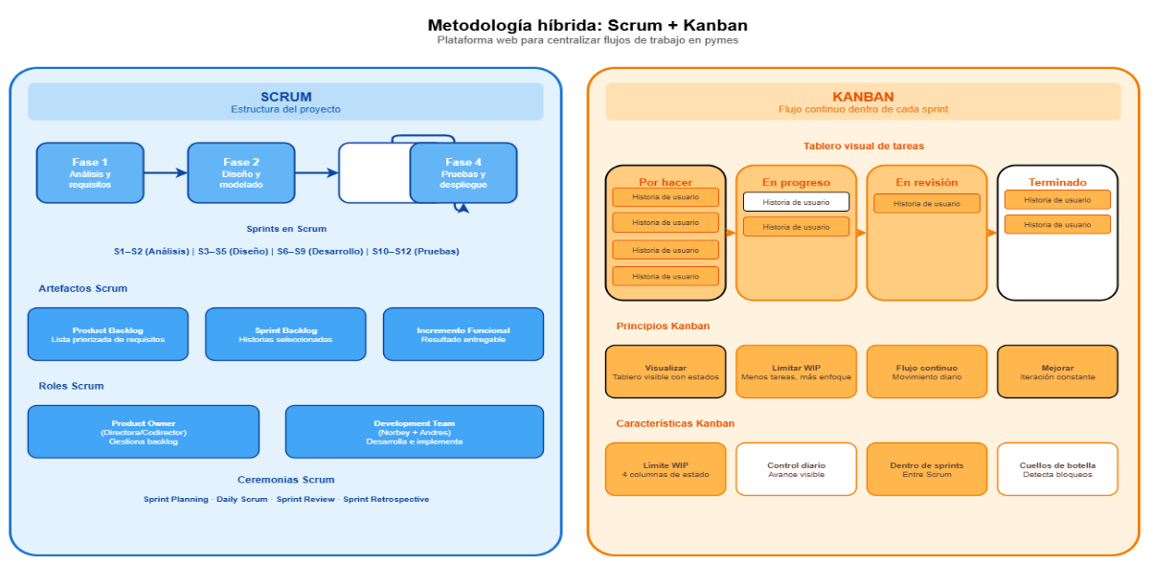
Nota: Nota. Elaboración propia (2026)

Como se ilustra en la [Figura 4] la integración de los diferentes niveles de gestión con el flujo de historias de usuario, evidenciando la articulación entre la planificación estratégica, táctica y operativa dentro del desarrollo ágil de software.

Figura 5: Implementación Metodología
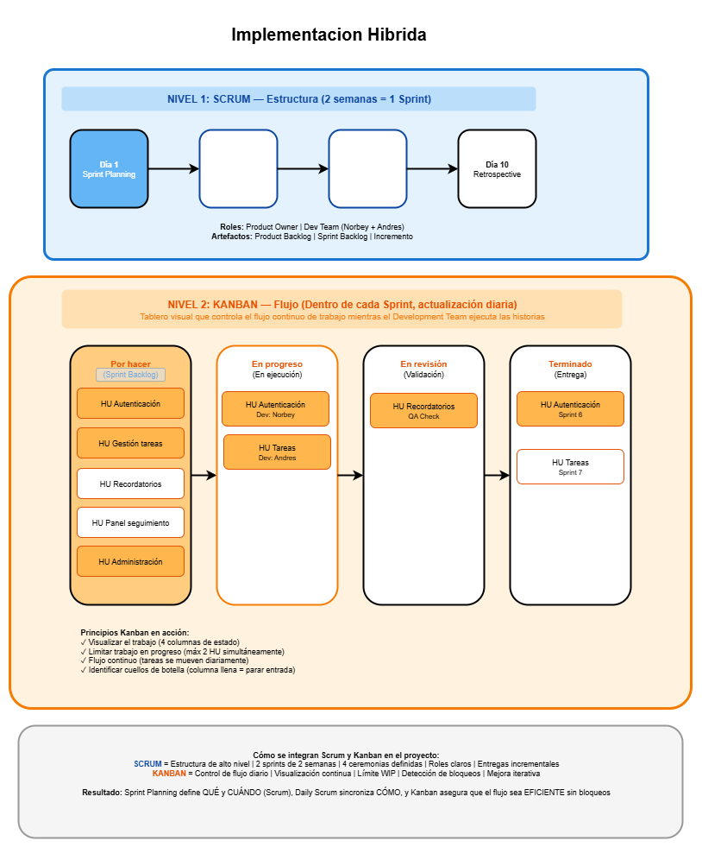
Nota: Nota. Elaboración propia (2026)

Scrum
Scrum es un marco ágil basado en el empirismo, es decir, en la toma de decisiones fundamentada en la experiencia y la observación continua. Sus tres pilares fundamentales son la transparencia, la inspección y la adaptación (Schwaber y Sutherland, 2020). Para este proyecto, Scrum define la estructura general de trabajo mediante sprints de dos semanas de duración, al finalizar cada uno de los cuales se obtiene un incremento funcional del sistema.
Roles del equipo: el Product Owner, rol asumido por la directora del proyecto Mg. Maria Nelcy González Ramírez y el codirector Mg. Juan David Tamayo Quintero, es responsable de definir y priorizar el Product Backlog, asegurando que cada historia de usuario refleje las necesidades reales de las pymes. El equipo de desarrollo (Development Team) está conformado por Norbey Alonso Mejia Cortes y Andres Felipe Gañan Moreno, quienes diseñan, desarrollan y prueban los incrementos del sistema en cada sprint.
Artefactos: el Product Backlog contiene la lista completa y priorizada de historias de usuario del sistema. El Sprint Backlog incluye las historias seleccionadas para cada sprint, junto con las tareas necesarias para completarlas. El Incremento es el resultado funcional y potencialmente entregable al cierre de cada sprint.
Ceremonias: el Sprint Planning define qué historias de usuario se abordarán en el sprint y cómo se desarrollarán. El Daily Scrum es una reunión breve de máximo quince minutos para sincronizar el avance diario. El Sprint Review permite revisar el incremento con el Product Owner al final de cada sprint. La Sprint Retrospective identifica oportunidades de mejora para el siguiente sprint.
Kanban
Kanban se integra dentro de cada sprint como herramienta de control del flujo de trabajo diario. Mediante un tablero visual dividido en cuatro columnas Por hacer, En progreso, En revisión y Terminado, el equipo puede visualizar en todo momento el estado de cada tarea y detectar cuellos de botella de manera oportuna. El principio del límite de trabajo en progreso (WIP) permite que el equipo se concentre en completar las tareas antes de iniciar nuevas, reduciendo la dispersión y aumentando la calidad de los entregables (Anderson, 2010).
Las tarjetas del tablero corresponden a las historias de usuario del sprint en curso, y su movimiento a través de las columnas refleja el avance real del desarrollo. Este enfoque complementa a Scrum aportando visibilidad granular dentro de cada iteración.
Fases del proyecto
El proyecto se desarrolla en cuatro fases, alineadas con los objetivos específicos definidos, y se ejecuta de manera iterativa bajo el marco de trabajo Scrum y Kanban. Estas metodologías cobran mayor relevancia en las fases 3 y 4, dado que en ellas se realizan los avances incrementales sobre el desarrollo y las pruebas de la plataforma.
En estas etapas se incorporan más artefactos propios de las metodologías ágiles, como la planificación de sprints, tableros de tareas y retrospectivas. El desarrollo se organiza por módulos o funcionalidades puntuales (features), lo que permite iterar continuamente en procesos de prueba y entrega acotada. Cada entrega, aunque parcial, genera valor tangible para el proyecto y facilita la visualización frecuente de avances, asegurando retroalimentación constante y una validación temprana con los usuarios pyme.
- Fase 1 Análisis y requisitos: comprende el levantamiento de información sobre la problemática actual de las pymes, la identificación de limitaciones en los sistemas de gestión existentes y la definición de los requisitos funcionales y no funcionales de la plataforma. Esta fase se apoya en la revisión bibliográfica y en el modelado del proceso actual mediante diagramas BPMN. Corresponde al objetivo específico de analizar los sistemas de gestión actuales.
- Fase 2 Diseño y modelado: incluye la definición de la arquitectura del software, el diseño de los diagramas de clases y entidad-relación, la elaboración del Product Backlog con las historias de usuario priorizadas y la construcción de los prototipos de interfaz. Corresponde al objetivo específico de identificar los requisitos funcionales y no funcionales.
- Fase 3 Desarrollo iterativo: es la fase central del proyecto, en la que se implementan los módulos de la plataforma a través de sprints de dos semanas. Cada sprint entrega un incremento funcional que es revisado y validado por el Product Owner antes de continuar. Corresponde al objetivo específico de desarrollar la plataforma.
- Fase 4 Pruebas y despliegue: contempla la ejecución del plan de pruebas funcionales, de integración y de usabilidad, así como el despliegue del sistema en un entorno cloud. Al cierre de esta fase se generan los manuales de usuario e instalación y el resumen técnico del software. Corresponde al objetivo específico de validar la plataforma.

Tabla 6: Roles del Equipo
Rol en el equipo | Integrante | Responsabilidades principales
Product Owner | Mg. Maria Nelcy González Ramírez y el codirector Mg. Juan David Tamayo Quintero | es responsable de definir y priorizar el Product Backlog, asegurando que cada historia de usuario refleje las necesidades reales de las pymes.
Scrum Master | Norbey Alonso Mejia Cortes
Developer | Norbey Alonso Mejia Cortes y Andres Felipe Gañan Moreno | quienes diseñan, desarrollan y prueban los incrementos del sistema en cada sprint
Nota. Elaboración propia (2026).

Alcance del sistema
✎ INSTRUCCIÓN: Dos columnas: qué incluye y qué excluye explícitamente el sistema.
Describir con precisión qué incluye y qué NO incluye el sistema. Usar listas diferenciadas. El alcance debe ser coherente con los objetivos específicos y con el backlog, así mismo debe ser realizable en el tiempo disponible del semestre.
👁 ASESOR — verificar: Verificar que el alcance es realista para un semestre. Si el backlog tiene más de 15 HU para un equipo de 2 personas, probablemente está sobredimensionado.

El proyecto consiste en el diseño, desarrollo y validación de una plataforma web dirigida a pymes y microempresas colombianas. Su propósito es centralizar la gestión de tareas diarias de los equipos de trabajo en un solo entorno digital que sea accesible, fácil de usar e intuitivo.
Para entender la situación actual, primero se analizó cómo las pymes gestionan hoy sus tareas como se visualiza en la [Figura 2]. Este análisis permitió identificar problemas como la dispersión de la información en diferentes herramientas, por ejemplo, WhatsApp, correo electrónico y hojas de cálculo, así como la falta de trazabilidad y de roles claramente definidos. Con base en esto, se planteó un flujo mejorado en la [Figura 3], donde la plataforma organiza el proceso mediante tres
roles con funciones y permisos específicos

Tabla 7: Definición del alcance
Dentro del alcance | Fuera del alcance
Módulo 1 Autenticación y gestión de roles  Permite el registro seguro de usuarios, el inicio de sesión y la asignación de permisos según el rol. También incluye recuperación de contraseña y control de sesión. Este módulo asegura que cada usuario acceda únicamente a las funciones que le corresponden. | Desarrollo de una aplicación móvil nativa (solo se accederá desde navegador con diseño responsivo).
Módulo 2 Gestión de tareas  Permite al coordinador crear tareas con información detallada (título, descripción, fechas) y asignarlas a uno o varios colaboradores. Cada tarea tiene un estado visible que puede actualizarse conforme avanza. Además, el sistema guarda un historial de cambios, lo que garantiza trazabilidad | Implementación en empresas reales con datos en producción.
Módulo 3 Recordatorios automáticos  Genera notificaciones cuando una tarea está próxima a vencer, cuando se asigna una nueva o cuando se reasigna. También alerta al coordinador si una tarea se retrasa. Estas notificaciones se muestran dentro de la plataforma en tiempo real | Diseño avanzado de interfaces (UI/UX), más allá de prototipos funcionales.
Módulo 4 Panel de seguimiento  Ofrece una vista general del estado de las tareas del equipo, incluyendo indicadores de avance, tareas vencidas y próximas a vencer, así como niveles de cumplimiento. Permite aplicar filtros por usuario, estado o fechas. | Estrategias comerciales o de lanzamiento del producto.
Módulo 5 Administración del sistema
Disponible solo para el administrador. Permite gestionar usuarios, roles, configuraciones generales (como zona horaria o notificaciones) y consultar reportes de productividad del equipo.

Nota. Elaboración propia (2026).

Plan de sprints y cronograma
✎ INSTRUCCIÓN: Tabla de sprints con semanas y entregables verificables. Debe coincidir con el número de sprints del backlog.
El cronograma no es de horas: es de semanas académicas e hitos de entrega.

El proyecto se desarrollará en dos semestres académicos (2026-1 y 2026-2), organizados en doce sprints de dos semanas cada uno, además de un periodo intermedio destinado a ajustes y preparación técnica.
Durante el primer semestre (TG1), entre marzo y mayo de 2026, se trabajará en el análisis, definición de requisitos y diseño del sistema. El segundo semestre (TG2), de agosto a noviembre de 2026, estará enfocado en el desarrollo, pruebas, despliegue y entrega final.
Entre ambos semestres (junio y julio), se realizará un periodo de ajuste donde se incorporará la retroalimentación recibida y se preparará el entorno técnico para el desarrollo.
Los sprints se distribuyen de manera progresiva, iniciando con el levantamiento de requisitos, pasando por el diseño del sistema, y posteriormente avanzando hacia el desarrollo de módulos, pruebas, despliegue y documentación final.

Tabla 8: Plan de sprints
Sprint | Semanas del semestre | Objetivo del sprint | Entregable verificable
TG1 — Fase 1: Análisis y requisitos
S1 | Semanas 4–5  (Mar 1 – Mar 14) | Levantamiento de requisitos iniciales.  Revisión bibliográfica y estado del arte.  Entrevistas de contexto con pymes.  Construcción del árbol del problema. | – Árbol del problema documentado.  – Actas de entrevista con pymes.
S2 | Semanas 6–7  (Mar 15 – Mar 28) | Definición de requisitos funcionales y no funcionales.  Modelado BPMN del proceso actual (as-is).  Identificación de actores y roles del sistema. | – Documento de requisitos funcionales y no funcionales.  – Diagrama BPMN as-is.
TG1 — Fase 2: Diseño y modelado
S3 | Semanas 8–10  (Abr 1 – Abr 14) | Diseño de la arquitectura del software.  Elaboración del diagrama de clases y entidad-relación.  Construcción del Product Backlog inicial.  Definición del stack tecnológico. | – Diagrama de arquitectura.  – Diagrama de clases y ER.  – Product Backlog inicial.
S4 | Semanas 10–12  (Abr 15 – Abr 30) | Prototipado de interfaces (wireframes por módulo).  Modelado BPMN del proceso propuesto (to-be).  Refinamiento del Product Backlog.  Definición de historias de usuario priorizadas. | – Wireframes por módulo.  – Diagrama BPMN to-be.  – Product Backlog refinado.
S5 | Semanas 12–14  (May 1 – May 15) | Consolidación del documento TG1 (alcance, marco metodológico, cronograma).  Revisión y ajuste de diagramas.  Preparación para entrega y sustentación parcial. | – Documento TG1 entregado y sustentado.
Período Complementario
Comp. Jun | Período  complementario  (Jun 1 – Jun 30) | Incorporación de retroalimentación del TG1.  Ajustes al documento según observaciones del director y codirector.  Configuración del entorno: GitHub, PostgreSQL, Spring Boot + React. | – Documento TG1 ajustado.  – Entorno de desarrollo configurado.
Comp. Jul | Período  complementario  (Jul 1 – Jul 31) | Validación técnica del entorno configurado.  Elaboración de prueba de concepto del módulo de autenticación.  Ajuste final del Product Backlog para el TG2. | – Prueba de concepto del módulo de autenticación.  – Product Backlog ajustado para TG2.
Diseño e ingeniería — TG2 Fase 3: Desarrollo iterativo
S6 | Semanas 1–3  (Ago 1 – Ago 15) | Desarrollo: módulo de autenticación.  Registro, inicio de sesión seguro, gestión de roles y permisos por rol.  Pruebas unitarias del módulo. | – Módulo de autenticación funcional.  – Resultados de pruebas unitarias M1.
S7 | Semanas 3–6  (Ago 16 – Ago 31) | Desarrollo: módulo de gestión de tareas.  Creación, asignación, seguimiento de estado, historial de cambios y cierre de tareas. | – Módulo de gestión de tareas funcional.  – Resultados de pruebas unitarias M2.
S8 | Semanas 6–8  (Sep 1 – Sep 15) | Desarrollo: módulo de recordatorios automáticos.  Panel de seguimiento del equipo con filtros por colaborador, estado y fecha. | – Módulo de recordatorios funcional.  – Panel de seguimiento operativo.
S9 | Semanas 8–10  (Sep 16 – Sep 30) | Desarrollo: módulo de administración del sistema.  Gestión de usuarios, permisos, configuración general y panel de reportes.  Integración de todos los módulos.  Pruebas de integración. | – Módulo de administración funcional.  – Sistema integrado.  – Resultados de pruebas de integración.
Pruebas y cierre — TG2 Fase 4: Pruebas y despliegue
S10 | Semanas 10–12  (Oct 1 – Oct 15) | Ejecución del plan de pruebas funcionales por módulo.  Pruebas de integración del sistema completo.  Corrección de hallazgos prioritarios. | – Plan de pruebas ejecutado.  – Informe de hallazgos y correcciones.
S11 | Semanas 12–14  (Oct 16 – Oct 31) | Pruebas de usabilidad con usuarios en pyme experimental.  Corrección de hallazgos de usabilidad.  Despliegue del sistema en entorno cloud. | – Informe de pruebas de usabilidad.  – Sistema desplegado en entorno cloud.
S12 | Semanas 14–15  (Nov 1 – Nov 7) | Elaboración de manuales de usuario e instalación.  Resumen técnico del software.  Consolidación del documento final TG2.  Preparación y sustentación final del trabajo de grado. | – Manual de usuario.  – Manual de instalación.  – Documento final TG2 consolidado.  – Sustentación final realizada.
Nota: Elaboración propia (año).

REQUERIMIENTOS DEL SISTEMA
✎ INSTRUCCIÓN: Estructura en dos niveles: visión de la solución (qué hace el sistema) y backlog (cómo se construye iterativamente).

Visión de la solución
✎ INSTRUCCIÓN: Describir en 2–3 párrafos qué hace el sistema, para quién y cómo resuelve el problema de 1.2.
Incluir una visión general de la arquitectura propuesta (no el diagrama de detalle — ese va en la sección 9).
Si hay un prototipo o mockup de pantallas clave, incluirlo aquí con número y título de figura.

La plataforma Web COMPIRA tomo como referencia tres tipos de usuario dentro de una pyme: el administrador, que configura el entorno y gestiona quién puede hacer qué; el coordinador de equipo, que crea y asigna las tareas del día a día; y el colaborador, que las ejecuta y reporta su avance. Estos tres tipos de usuarios son exactamente los que el análisis de la sección 2.3 identificó como actores del problema: personas que hoy coordinan por WhatsApp, correo y hojas de cálculo sin visibilidad compartida sobre el estado real del trabajo. La plataforma solventa esta dispersión con un único entorno donde cada actor ve solo lo que le corresponde y actúa desde ahí.
Tomando en cuenta lo anterior COMPIRA, en concreto, es conectar los módulos necesarios para un flujo continuo. El módulo de autenticación determina qué módulos y qué opciones ve cada usuario al entrar. El de gestión de tareas permite al coordinador crear, asignar y hacer seguimiento de cada actividad. El de recordatorios dispara notificaciones automáticas cuando una tarea se asigna, está por vencer o lleva demasiado tiempo sin actualización. El panel de seguimiento consolida todo eso en una vista filtrable por colaborador, estado o fecha. Y el módulo de administración cierra el ciclo permitiendo al administrador consultar reportes de productividad del equipo. Ninguno de estos módulos funciona de forma aislada: la acción de uno desencadena lo que ocurre en el siguiente, sin intervención manual. A diferencia de herramientas existentes en el mercado como Trello, Asana o Jira diseñadas para equipos de TI o empresas de mayor escala con presupuesto y tiempo disponible para procesos de configuración extensa, COMPIRA se diferencia en tres atributos fundamentales que atienden directamente los hallazgos documentados en la definición del problema:
Simplicidad de adopción: sin capacitación especializada ni procesos de onboarding complejos, cualquier usuario pyme puede operar la plataforma desde su primera sesión.
Gobernanza por roles: los permisos diferenciados por Administrador, Coordinador de equipo y Colaborador garantizan que cada actor vea y ejecute únicamente lo que corresponde a su función, en consonancia con el principio de que el trabajo en equipo entre perfiles con responsabilidades diversas es clave para afrontar la complejidad operativa (Fernández-Trujillo, 2021; Robbins & Judge, 2019)

Técnicamente, la plataforma web COMPIRA opera en tres capas: un frontend en React.js que Soportado para renderizase en el navegador sin instalación o aplicaciones con requerimientos de recursos de computo por fuera de lo requerido por los navegadores actualmente, un backend en Spring Boot que gestiona la lógica de negocio y las notificaciones, y una base de datos PostgreSQL que garantiza la integridad del historial de cada tarea. La comunicación entre capas ocurre exclusivamente a través de una API REST con autenticación JWT mediante el servicio de Cognito de AWS, lo que asegura que cada solicitud esté autorizada según el rol del usuario. El detalle de esta arquitectura y los diagramas de componentes se desarrollan en la sección 9. La pantalla principal de la plataforma, que refleja visualmente este enfoque de simplicidad para el usuario pyme, se presenta en la [Figura 6].

Figura 6: MOCKUP LANDING Pantalla principal de COMPIRA
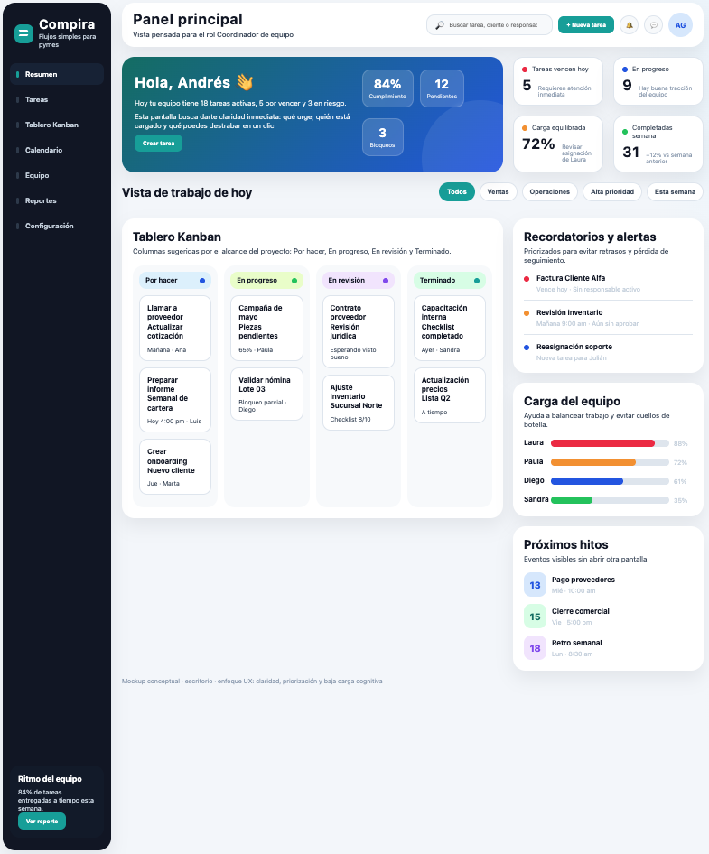
Nota: Elaboración Propia 2026.

✎ INSTRUCCIÓN: Figura N. Arquitectura propuesta (vista de alto nivel). Nota. Elaboración propia (año). — Insertar aquí

Figura 7: Diagrama Contexto
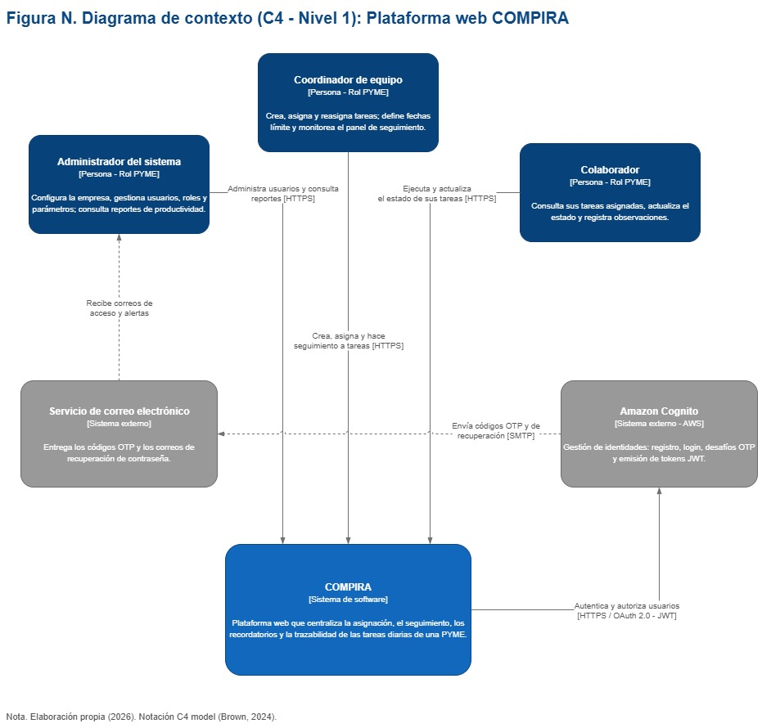
Nota: Elaboración Propia 2026.

Figura 8: Diagrama Contenedores
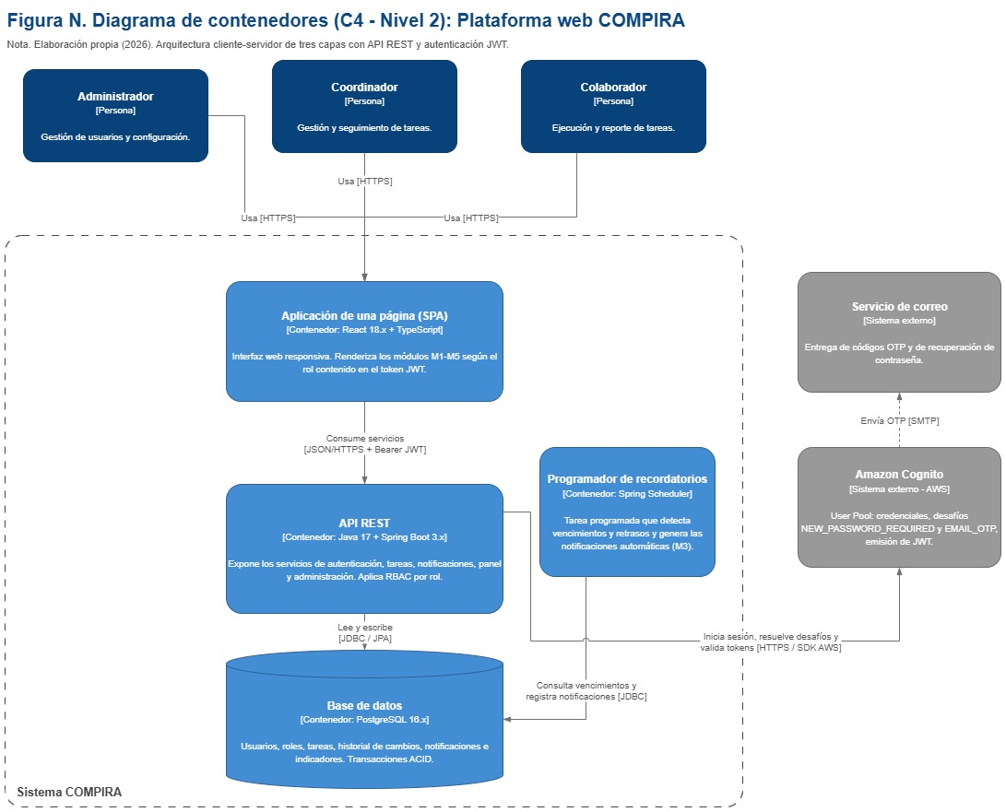
Nota: Elaboración Propia 2026.

Product backlog
✎ INSTRUCCIÓN: Lista priorizada de todas las HU del proyecto. Story points en lugar de horas.
Estado: Pendiente / En progreso / Completado. Actualizar en cada entrega.
👁 ASESOR — verificar: En TDG II: verificar que el el backlog refleja lo que realmente se construyó y son suficientes para el alcance declarado. Si hay HU "Completado" sin evidencia en los sprints, el estado es incorrecto.

Tabla N
Product backlog

ID HU | Nombre de la historia de usuario | Sprint | Prioridad | Storypoints | Estado | Criterio de aceptación (resumen)
HU-01 | Cambio obligatorio de  contraseña en el primer  inicio de sesión | S1 | Alta | 5 | Completado | Es requerido el cambio de contraseña y activa la cuenta con esta contraseña personalizada.
HU-02 | Inicio de sesión con  correo y contraseña | S1 | Alta | 5 | Completado | Autentica credenciales válidas y determina el  siguiente paso.
HU-03 | Verificación en dos  pasos mediante código  OTP por correo | S1 | Alta | 5 | Completado | Completa el segundo factor con el desafío  EMAIL_OTP (código de 6 dígitos).
HU-04 | Reenvío del código  OTP de acceso | S2 | Media | 2 | Completado | Permite reenviar el OTP tras cumplirse el tiempo  de espera.
HU-05 | Solicitud de  recuperación de  contraseña por correo | S2 | Alta | 3 | Completado | Envía el código de recuperación al correo  registrado.
HU-06 | Confirmación del  restablecimiento de  contraseña con código | S2 | Alta | 5 | Completado | Confirma el código y restablece la contraseña.
HU-07 | Cierre de sesión y  control de acceso a  rutas protegidas | S2 | Alta | 3 | Completado | Protege rutas internas y limpia la sesión al salir.
HU-08 | Registro de usuarios  por parte del  administrador | S3 | Alta | 5 | Completado | Crea usuarios con rol y contraseña temporal.
HU-09 | Eliminación de  usuarios por correo | S3 | Alta | 3 | Completado | Elimina usuarios con confirmación previa.
Nota. Elaboración propia (año).

⚠ IMPORTANTE: ENTREGA TDG I: el documento se entrega hasta esta sección (6.2). Todo el contenido anterior debe estar completo, revisado y aprobado por el asesor antes de entregarlo al jurado.

TDG II | Secciones 7–12: desarrolladas en Trabajo de Grado II  Al iniciar TDG II el historial de la ficha técnica debe registrar las correcciones de las observaciones del jurado de TDG I. El jurado de TDG II evaluará el documento completo incluyendo el sistema funcional.

PLANIFICACIÓN DE LOS SPRINT
✎ INSTRUCCIÓN: Documentar cada sprint con la estructura completa: historias de usuario con DoD, revisión narrativa del sprint y tareas ejecutadas con evidencias. Repetir esta estructura para cada sprint planificado. La evidencia técnica (capturas, fragmentos de código relevantes, diagramas parciales) se integra naturalmente en esta sección. Repetir la estructura 7.1 para cada sprint (7.2, 7.3, …).

Sprint 1

Historias de usuario del Sprint 1
✎ INSTRUCCIÓN: Las historias de usuario son descripciones cortas de una funcionalidad redactadas desde la perspectiva del cliente. Una tabla HU por cada historia del sprint. El DoD (Definition of Done) debe estar completado (marcado) antes de dar la HU por terminada. Criterios de aceptación mínimo 2 escenarios Cuando/Espero.
No copiar el formato del sprint anterior con diferentes nombres. Cada HU debe documentar sus dos escenarios de aceptación verificables.

Tabla N
Historia de Usuario HU-01

HISTORIA DE USUARIO — HU-01
Nombre: | Cambio obligatorio de contraseña en el primer inicio de sesión
Puntos de historia (story points): | 5
Como (rol): | usuario registrado del sistema (administrador, coordinador o colaborador) que ingresa por  primera vez con una contraseña temporal.
Quiero (funcionalidad): | establecer mi propia contraseña personal antes de acceder a la plataforma
Para (beneficio): | activar mi cuenta con una credencial segura y bajo mi control.
CRITERIOS DE ACEPTACIÓN
Escenario 1 — Cuando: | Cuando el usuario inicia sesión con una contraseña temporal y el login  responde al cambio obligatorio de la contraseña.
Espero: | Espero que el sistema lo redirige a la pantalla de nueva contraseña y no le  permite acceder a ninguna ruta protegida hasta completar el cambio.
Escenario 2 — Cuando: | Cuando la nueva contraseña no tiene entre 10 y 128 caracteres o la confirmación no coincide con la nueva contraseña.
Espero: | Espero que el botón de envío permanezca deshabilitado y, si las contraseñas no coinciden, se muestre el mensaje “Las contraseñas no coinciden”.
Escenario 3 — Cuando: | Cuando el usuario envía una contraseña válida y Cognito responde AUTHENTICATED.
Espero: | Espero que el sistema guarde la sesión (tokens y datos del usuario) y lo redirija a la pantalla principal (/).
Escenario 4 — Cuando: | Cuando después del cambio Cognito responde CHALLENGE_REQUIRED con EMAIL_OTP o SMS_MFA.
Espero: | Espero que el sistema conduzca al usuario a /auth/verify con la nueva session, sin dar por finalizado el acceso.
Escenario 5 — Cuando: | Cuando la contraseña cumple la longitud pero no la política de Cognito.
Espero: | Espero que el sistema muestre AUTH_002 — “La contraseña no cumple con la política definida en Cognito” y no cambie la credencial.
Escenario 6 — Cuando: | Cuando se intenta abrir /auth/new-password sin una session y un correo válidos.
Espero: | Espero que el sistema redirija a la pantalla de inicio de sesión.
DEFINICIÓN DE TERMINADO (DoD)
☐ Código revisado y aprobado por el equipo (code review)
☐ Prueba funcional ejecutada y aprobada (caso de prueba documentado)
☐ Evidencia visual integrada en el diario de sprint
☐ Criterios de aceptación verificados y marcados
Nota. Elaboración propia (2026).

Historia de Usuario HU-02

HISTORIA DE USUARIO — HU-02
Nombre: | Inicio de sesión con correo y contraseña
Puntos de historia (story points): | 5
Como (rol): | usuario registrado del sistema (administrador, coordinador o colaborador)
Quiero (funcionalidad): | iniciar sesión con mi correo electrónico y mi contraseña
Para (beneficio): | acceder a la plataforma de forma segura y continuar con mis actividades según el rol asignado
CRITERIOS DE ACEPTACIÓN
Escenario 1 — Cuando: | Cuando el usuario ingresa credenciales válidas y Cognito responde AUTHENTICATED.
Espero: | Espero que el sistema guarde la sesión y lo redirija a la pantalla principal (/).
Escenario 2 — Cuando: | Cuando Cognito responde CHALLENGE_REQUIRED con NEW_PASSWORD_REQUIRED.
Espero: | Espero que el sistema redirija al usuario a /auth/new-password para realizar el cambio obligatorio de contraseña.
Escenario 3 — Cuando: | Cuando Cognito responde CHALLENGE_REQUIRED con EMAIL_OTP o SMS_MFA.
Espero: | Espero que el sistema redirija al usuario a /auth/verify para completar la verificación en dos pasos.
Escenario 4 — Cuando: | Cuando el correo o la contraseña son incorrectos.
Espero: | Espero que el sistema muestre “Las credenciales ingresadas no son válidas” (AUTH_005) y no otorgue acceso.
Escenario 5 — Cuando: | Cuando la cuenta no está confirmada o Cognito exige restablecer la contraseña.
Espero: | Espero que el sistema impida el acceso y muestre AUTH_006 o AUTH_008, según corresponda.
DEFINICIÓN DE TERMINADO (DoD)
☐ Código revisado y aprobado por el equipo (code review)
☐ Prueba funcional ejecutada y aprobada (caso de prueba documentado)
☐ Evidencia visual integrada en el diario de sprint
☐ Criterios de aceptación verificados y marcados
Nota. Elaboración propia (2026).

Historia de Usuario HU-03

HISTORIA DE USUARIO — HU-03
Nombre: | Verificación en dos pasos mediante código OTP por correo
Puntos de historia (story points): | 5
Como (rol): | usuario registrado del sistema (administrador, coordinador o colaborador)
Quiero (funcionalidad): | confirmar mi identidad con un código de verificación enviado a mi correo
Para (beneficio): | completar el acceso con verificación en dos pasos y proteger mi cuenta
CRITERIOS DE ACEPTACIÓN
Escenario 1 — Cuando: | Cuando el usuario ingresa correctamente el código de 6 dígitos y Cognito responde AUTHENTICATED.
Espero: | Espero que el sistema guarde los tokens y datos del usuario y lo redirija a la pantalla principal (/).
Escenario 2 — Cuando: | Cuando todavía no se han diligenciado los 6 dígitos del código OTP.
Espero: | Espero que el botón de verificación permanezca deshabilitado hasta que los 6 dígitos estén completos.
Escenario 3 — Cuando: | Cuando el código ingresado es incorrecto.
Espero: | Espero que el sistema muestre “El código de confirmación es inválido” (AUTH_003), limpie los 6 campos y devuelva el foco al primero.
Escenario 4 — Cuando: | Cuando el código OTP ha expirado.
Espero: | Espero que el sistema muestre “El código de confirmación expiró” (AUTH_004) y no complete la autenticación.
Escenario 5 — Cuando: | Cuando se intenta abrir /auth/verify sin session y correo válidos.
Espero: | Espero que el sistema redirija a la pantalla de inicio de sesión.
DEFINICIÓN DE TERMINADO (DoD)
☐ Código revisado y aprobado por el equipo (code review)
☐ Prueba funcional ejecutada y aprobada (caso de prueba documentado)
☐ Evidencia visual integrada en el diario de sprint
☐ Criterios de aceptación verificados y marcados
Nota. Elaboración propia (2026).

Historia de Usuario HU-04

HISTORIA DE USUARIO — HU-04
Nombre: | Reenvío del código OTP de acceso
Puntos de historia (story points): | 2
Como (rol): | usuario registrado del sistema (administrador, coordinador o colaborador)
Quiero (funcionalidad): | solicitar el reenvío del código OTP cuando no lo reciba
Para (beneficio): | continuar el proceso de autenticación sin reiniciar todo el ingreso
CRITERIOS DE ACEPTACIÓN
Escenario 1 — Cuando: | Cuando el contador de espera llega a 0 y el usuario selecciona “Reenviar código”.
Espero: | Espero que el sistema solicite un nuevo código, reinicie el contador a 120 segundos, limpie los campos del código y devuelva el foco al primero.
Escenario 2 — Cuando: | Cuando el contador de espera todavía es mayor que 0.
Espero: | Espero que la opción de reenvío no esté disponible y se muestre el tiempo restante en formato mm:ss.
Escenario 3 — Cuando: | Cuando Cognito rechaza el reenvío, por ejemplo, por exceso de solicitudes.
Espero: | Espero que el sistema conserve el flujo, muestre el mensaje de error correspondiente y no autentique la sesión.
DEFINICIÓN DE TERMINADO (DoD)
☐ Código revisado y aprobado por el equipo (code review)
☐ Prueba funcional ejecutada y aprobada (caso de prueba documentado)
☐ Evidencia visual integrada en el diario de sprint
☐ Criterios de aceptación verificados y marcados

Revisión del Sprint 1

✎ INSTRUCCIÓN: Mínimo 200 palabras. Describir: qué se completó y qué no, causa de los pendientes, ajustes al backlog, velocidad alcanzada y observaciones del asesor. Incluir firma de aprobación del sprint por el asesor.
El asesor firma la aprobación del sprint en esta tabla antes de continuar al siguiente.
👁 ASESOR — verificar: Verificar que la revisión describe con honestidad lo completado y lo pendiente, y que la velocidad es coherente con los puntos del backlog.

Tabla N
Revisión y Retrospectiva del Sprint N

Aspecto | Detalle
Sprint 1 — objetivo pactado | Implementar el flujo de autenticación y acceso seguro de los usuarios, incluyendo inicio de sesión, cambio obligatorio de contraseña en el primer ingreso, verificación en dos pasos mediante OTP por correo y reenvío del código OTP.
Duración | Semana ___ a semana ___ del semestre
HU planificadas (pts) | HU-01 (5 pts), HU-02 (5 pts), HU-03 (5 pts), HU-04 (2 pts). Total: 17 puntos.
HU completadas (pts / %) | HU-01, HU-02, HU-03 y HU-04 completadas. 17/17 pts — 100 %.
HU no completadas (y causa) | Ninguna. Todas las historias planificadas para el Sprint 1 aparecen en estado Completado.
Problema técnico principal encontrado | Manejo de los diferentes desafíos de autenticación de Amazon Cognito: NEW_PASSWORD_REQUIRED para el cambio obligatorio de contraseña y EMAIL_OTP para el segundo factor, además del control del reenvío del OTP.
Cómo se resolvió | Se implementó el manejo de los estados de respuesta de Cognito: acceso directo cuando responde AUTHENTICATED, redirección a /auth/new-password cuando exige cambio de contraseña y redirección a /auth/verify cuando requiere OTP. Para el reenvío se implementó un contador de espera de 120 segundos.
Decisión técnica relevante tomada en este sprint | Utilizar Amazon Cognito como servicio de autenticación mediante el flujo USER_PASSWORD_AUTH, manejando los desafíos de autenticación desde la aplicación y usando OTP por correo como segundo factor en la interfaz actual.
Ajuste al backlog | No
Aprobado por asesor — fecha | ☐ Sí Fecha:
Nota. Elaboración propia (año).

Evidencias del Sprint 1
✎ INSTRUCCIÓN: Incluir las capturas de pantalla o fragmentos de código más representativos del sprint. Cada evidencia debe tener número de figura, título descriptivo y nota de fuente.
No incluir capturas de "Hello World" ni pantallas sin contexto. Cada evidencia debe vincularse a una HU específica.

[Descripción de las evidencias y decisiones técnicas del Sprint 1]

✎ INSTRUCCIÓN: Figura N. [Descripción concreta: "Módulo de autenticación — pantalla de inicio de sesión"]. Nota. Elaboración propia (año). — Insertar aquí

⚠ IMPORTANTE: Repetir la estructura 7.1 (HU + Diario + Evidencias) para los sprints 2, 3 y N (7.2 Sprint 2, 7.3 Sprint 3, etc.).

Historia de Usuario HU-01

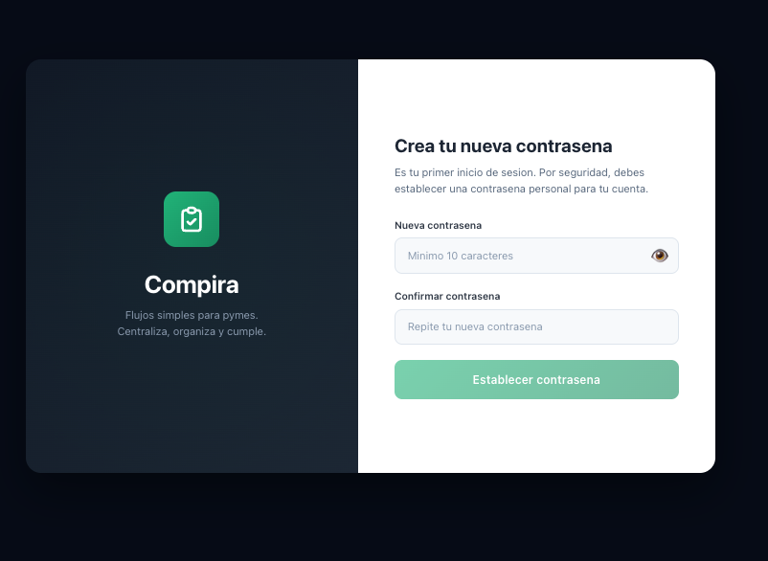

Historia de Usuario HU-02

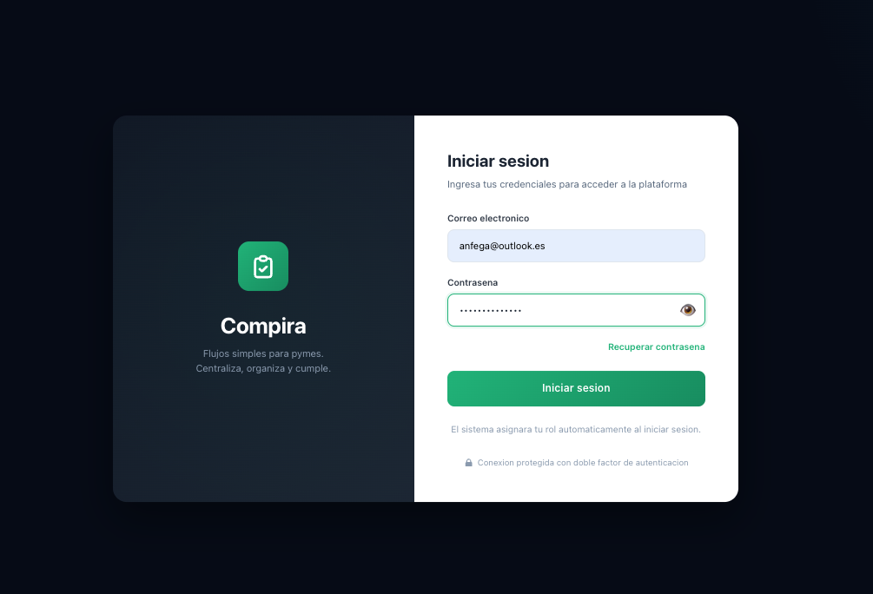

Historia de Usuario HU-03

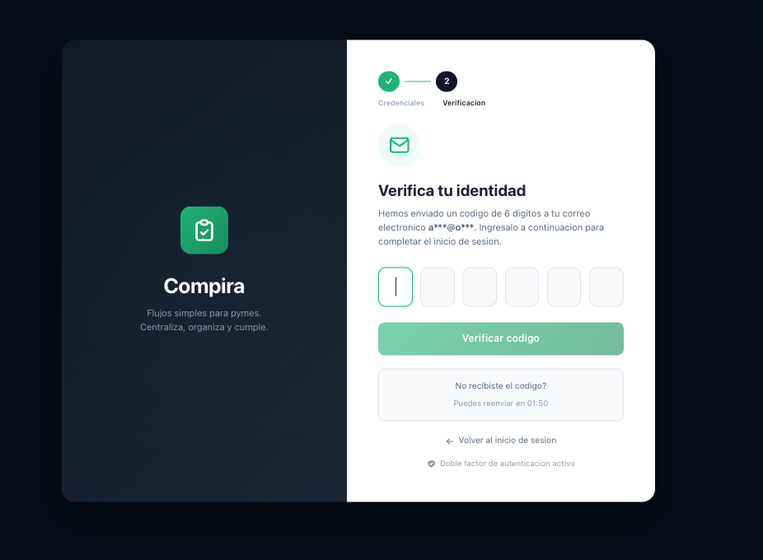

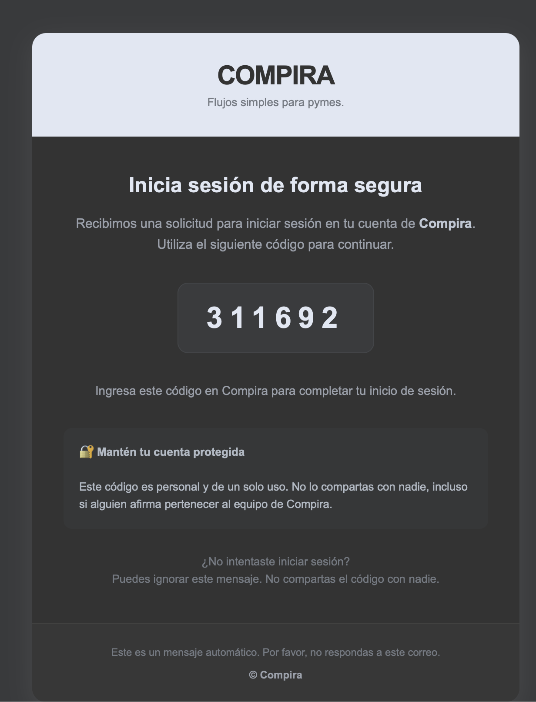

Historia de Usuario HU-03

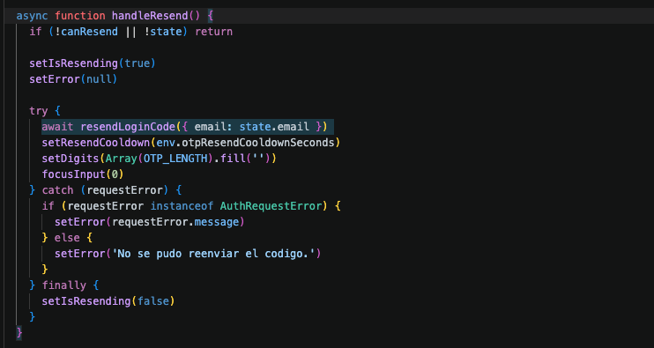

ARQUITECTURA IMPLEMENTADA
✎ INSTRUCCIÓN: Esta sección documenta el sistema como fue construido el software, no como fue diseñado originalmente.
Si la arquitectura cambió durante los sprints, documentar la versión final con una nota que indique qué cambió y por qué.
Los tres artefactos son obligatorios. El modelo de datos se adapta al tipo de almacenamiento real del sistema.
👁 ASESOR — verificar: Verificar que los tres artefactos (arquitectura, clases/componentes, datos) son coherentes entre sí y con el código del repositorio.

Diagrama de arquitectura
✎ INSTRUCCIÓN: Presentar un diagrama de arquitectura (capas, componentes, microservicios u otra vista relevante) con descripción de cada componente y sus relaciones. Justificar las decisiones arquitectónicas principales.
Para sistemas web: frontend / backend / base de datos / servicios externos.
Para otros paradigmas: adaptar la vista a la arquitectura real (microservicios, event-driven, etc.).

✎ INSTRUCCIÓN: Figura N. Diagrama de arquitectura del sistema. Nota. Elaboración propia (año). — Insertar aquí

[Descripción de los componentes y sus relaciones]

Diagrama de clases o estructura de componentes
✎ INSTRUCCIÓN: Para sistemas OOP: diagrama de clases con atributos y métodos principales. Para otros paradigmas (funcional, microservicios, componentes React, módulos GDScript, etc.): diagrama de componentes o módulos equivalente.
El diagrama debe reflejar el código entregado, no un diseño ideal.

✎ INSTRUCCIÓN: Figura N. Diagrama de clases / componentes. Nota. Elaboración propia (año). — Insertar aquí

Modelo de datos
✎ INSTRUCCIÓN: BD relacional: diagrama modelo relacional (tablas con atributos y relaciones).✎ INSTRUCCIÓN: BD relacional: diagrama Modelo relacional (tablas con atributos y relaciones).
Para BD NoSQL / documentos / grafos: esquema de colecciones, documentos clave y sus relaciones.
Sin BD tradicional (archivos JSON, localStorage, etc.): esquema de la estructura de datos con descripción.
Este artefacto es obligatorio independientemente del tipo de almacenamiento.

✎ INSTRUCCIÓN: Figura N. Modelo de datos / esquema de almacenamiento. Nota. Elaboración propia (año). — Insertar aquí

CALIDAD Y PRUEBAS
✎ INSTRUCCIÓN: Esta sección consolida el plan de pruebas.
Las pruebas funcionales se vinculan directamente a las HU del backlog.
Las pruebas de usabilidad tienen participantes reales del perfil de usuario objetivo y resultados cuantificables.

Pruebas funcionales
✎ INSTRUCCIÓN: Documentar los casos de prueba ejecutados. Cada caso DEBE tener: ID, HU asociada, precondición, pasos numerados, resultado esperado, resultado obtenido y estado (✓ aprobado / ✗ fallido). Sin este formato, el plan de pruebas no es verificable.
👁 ASESOR — verificar: Verificar que los casos de prueba cubren las HU completadas del backlog y que los resultados son consistentes con las capturas de pantalla del producto.

Tabla N
Pruebas funcionales

ID | HU | Precondición | Pasos de prueba | Resultado esperado | Resultado obtenido | Estado
TC-001 |  |  |  |  |  | ✓
TC-002 |  |  |  |  |  | ✗
Nota. Elaboración propia (año).

Pruebas de usabilidad
✎ INSTRUCCIÓN: Describir: método (observación, cuestionario SUS, think-aloud, etc.), perfil y número de participantes, instrumento aplicado.
Los resultados deben ser métricas concretas (porcentaje de tareas completadas, tiempo promedio, puntuación SUS).
Fotos de usuarios sin resultados NO son pruebas de usabilidad.
👁 ASESOR — verificar: Verificar que las pruebas de usabilidad tienen participantes reales del público objetivo, resultados numéricos o cualitativos documentados y análisis interpretativo.

[Descripción del método, participantes e instrumento aplicado]

Tabla N
Pruebas de usabilidad

Aspecto evaluado | Criterio de éxito | Resultado Obtenido (n participantes) | ¿Cumple?
Comprensión de la interfaz |  |  | ☐ Sí ☐ No
Eficiencia en tarea principal |  |  | ☐ Sí ☐ No
Satisfacción general (escala 1–5) | ≥ 3.5 promedio |  | ☐ Sí ☐ No
Nota. Elaboración propia (año).

[Análisis e interpretación de resultados. Qué se mejoró en el sistema a partir de los hallazgos de usabilidad.]

DESPLIEGUE DEL SISTEMA
✎ INSTRUCCIÓN: Esta sección documenta cómo se entrega el sistema para que otro ingeniero pueda instalarlo y ejecutarlo sin asistencia.
El estándar: si un profesional técnico que no conoce el proyecto puede instalarlo siguiendo solo este documento, el despliegue está bien documentado.

Diagrama de despliegue
✎ INSTRUCCIÓN: Mostrar nodos de infraestructura (servidores, contenedores, dispositivos) y cómo se distribuyen los componentes.
Para sistemas en la nube: incluir los servicios cloud utilizados (AWS, GCP, Firebase, etc.).

✎ INSTRUCCIÓN: Figura N. Diagrama de despliegue. Nota. Elaboración propia (año). — Insertar aquí

Requisitos de instalación y ejecución
✎ INSTRUCCIÓN: Listar con versiones específicas todos los requisitos de hardware y software para ejecutar el sistema. Esta información debe coincidir con el manual de instalación.

Tabla N
Requisitos de instalación

Componente | Requisito mínimo | Versión recomendada | Notas
Sistema operativo
Lenguaje / Runtime
Base de datos
Servidor / Contenedor
Nota. Elaboración propia (año).

Manual de usuario
✎ INSTRUCCIÓN: Incluir aquí o como Anexo A (referenciando correctamente). Debe cubrir las funcionalidades principales con capturas de pantalla numeradas. No se aceptan enlaces a Google Drive u otras plataformas externas como único medio de entrega.
[Contenido del manual de usuario o referencia al Anexo A]

Manual de instalación
✎ INSTRUCCIÓN: Instrucciones paso a paso para instalar y configurar el sistema desde cero. Incluir comandos exactos, variables de entorno necesarias y proceso de carga inicial de datos si aplica.
[Contenido del manual de instalación o referencia al Anexo B]

Resumen técnico del software
✎ INSTRUCCIÓN: Completar con información específica del sistema entregado. No copiar el texto de las instrucciones de la columna "Característica". Cada celda debe describir el sistema real.
👁 ASESOR — verificar: Verificar que el resumen técnico describe el sistema REAL implementado. Características como "escalabilidad" o "seguridad" deben respaldarse con decisiones técnicas documentadas en la sección 8 (ADR).

Tabla N
Resumen técnico del software

RESUMEN TÉCNICO DEL SOFTWARE
ARQUITECTURA | Describir la arquitectura implementada. Indicar el patrón principal (MVC, capas, componentes, etc.).
ESCALABILIDAD | Indicar cómo el sistema puede crecer en usuarios, datos o funcionalidades. Describir las decisiones de diseño que lo permiten (separación de capas, uso de servicios, base de datos escalable, etc.). Referenciar el ADR de arquitectura que justifica las decisiones de escalabilidad.
SEGURIDAD | Describir los mecanismos de autenticación, control de acceso por roles e integridad de datos implementados. Si no hay autenticación, indicar por qué y qué riesgos implica.
USABILIDAD | Describir brevemente cómo el diseño de interfaz facilita la navegación y comprensión para el usuario objetivo. Referenciar los resultados de las pruebas de usabilidad. Indicar qué mejoras se realizaron al sistema a partir de esos resultados.
MANTENIBILIDAD | Indicar el patrón de diseño o convenciones de código que permiten modificar o extender el sistema con bajo impacto. Si hay cobertura de pruebas automatizadas, indicar el porcentaje.
DOCUMENTACIÓN | Confirmar que se incluyen: descripción del negocio (BPMN), backlog de HU, diagramas de diseño, plan de pruebas, manual de usuario, manual de instalación y resumen técnico del software. URL del repositorio + rama principal. URL de acceso al sistema en producción (o instrucciones de instalación si no hay despliegue en línea).
Nota. Elaboración propia (año).

CIERRE DEL PROYECTO
✎ INSTRUCCIÓN: En un informe técnico el cierre es conciso y técnico: vincula los resultados con los objetivos, reflexiona sobre el proceso y propone el trabajo futuro. No repetir lo descrito en secciones anteriores.

Resultados por objetivo
✎ INSTRUCCIÓN: Tabla de correspondencia objetivo → resultado. Cada objetivo específico debe tener un resultado medible y una evidencia concreta del informe.
👁 ASESOR — verificar: Verificar que cada objetivo tiene un resultado verificable con evidencia en el documento. Si un objetivo no tiene resultado, debe discutirse por qué no se alcanzó.

Tabla N
Trazabilidad de cumplimiento de objetivos

Objetivo específico | Resultado obtenido | Evidencia (sección / figura) | ¿Cumplido?
OE1: … |  |  | ☐ Sí ☐ Parcial ☐ No
OE2: … |  |  | ☐ Sí ☐ Parcial ☐ No
OE3: … |  |  | ☐ Sí ☐ Parcial ☐ No
Nota. Elaboración propia (año).

Retrospectiva del proceso
✎ INSTRUCCIÓN: 3–4 párrafos de reflexión técnica sobre el proceso de desarrollo: qué funcionó bien, qué no funcionó, qué haría diferente el equipo.
No es una autoevaluación personal. Es una reflexión de ingeniería sobre las decisiones del proyecto.
Esta sección demuestra madurez técnica del equipo.

[Retrospectiva técnica del proceso de desarrollo]

Conclusiones
✎ INSTRUCCIÓN: Una conclusión verificable por cada objetivo específico. Cada conclusión cita evidencia del informe.
Evitar conclusiones genéricas ("el sistema es eficiente"). Escribir conclusiones que puedan sostenerse con datos: "el sistema redujo el tiempo de [proceso] de X a Y según las pruebas de usabilidad".

• [Conclusión OE1 — referencia a sección o figura]
• [Conclusión OE2 — referencia a sección o figura]
• [Conclusión OE3 — referencia a sección o figura]
• [Conclusión sobre el objetivo general]

Trabajo futuro
✎ INSTRUCCIÓN: Mínimo 3 recomendaciones concretas para versiones o proyectos futuros: funcionalidades pendientes, mejoras técnicas identificadas, deuda técnica que quedó pendiente.
Cada recomendación debe ser específica. No sirve "mejorar la interfaz" — sí sirve "implementar notificaciones push para las alertas de [módulo] usando [tecnología]".

• [Trabajo futuro 1 — específico y justificado]
• [Trabajo futuro 2 — específico y justificado]
• [Trabajo futuro 3 — deuda técnica pendiente]

REFERENCIAS
✎ INSTRUCCIÓN: Formato APA 7.ª edición. Orden alfabético estricto por apellido del primer autor.
Sangría francesa de 1.27 cm. Incluir DOI o URL cuando esté disponible.
Solo referencias citadas en el texto. Cada referencia del texto debe aparecer aquí y viceversa.
Para documentación técnica oficial (React docs, ISO, RFC, etc.): citar como página web o informe técnico según corresponda.

Anderson, D. J. (2010). Kanban: Successful evolutionary change for your technology business. Blue Hole Press.
Amazon Web Services. (2024a). Amazon Cognito: Implement secure, scalable authentication and access control. https://aws.amazon.com/cognito/
Amazon Web Services. (2024b). Documentación de Amazon Cognito: Términos y conceptos comunes. https://docs.aws.amazon.com/es_es/cognito/latest/developerguide/cognito-terms.html
Barrera-Cámara, R. A., Barrientos-Vera, V., Santiago-Pérez, J. C., & Canepa-Sáenz, A. (2018). Gestión de procesos de negocio. Inventio, 14(32), 43–48. https://doi.org/10.30973/inventio/2018.14.32/8
Beck, K., Beedle, M., van Bennekum, A., Cockburn, A., Cunningham, W., Fowler, M., Grenning, J., Highsmith, J., Hunt, A., Jeffries, R., Kern, J., Marick, B., Martin, R. C., Mellor, S., Schwaber, K., Sutherland, J., & Thomas, D. (2001). Manifesto for agile software development. Agile Alliance. https://agilemanifesto.org/
Bonilla-Acosta, J. F., & Caballero-Espinel, A. (2025). Sistema unificado de gestión de reportes helpdesk, recursos humanos y soluciones tecnológicas para PYMES [Trabajo de grado, Universidad Distrital Francisco José de Caldas]. Repositorio Institucional UDFJC. https://repository.udistrital.edu.co/items/68491597-fa97-4ea8-96d4-0e45bda1ddad
Brown, S. (2025). The C4 model for visualising software architecture. Leanpub. https://leanpub.com/visualising-software-architecture
Brown, S. (s.f.). The C4 model for visualising software architecture. Recuperado el 13 de septiembre de 2026, de https://c4model.com/

Carrillo-Moreno, S. A., Lozano-Montoya, C., Pérez-García, L. D., & Torres-Blanco, J. C. (2024). Plan para aumentar la eficiencia en los proyectos de consultoría en economía circular de una empresa consultora a partir de la adopción de metodologías ágiles [Trabajo de grado de especialización, Universidad EAN]. Repositorio Institucional EAN.
Fernández-Trujillo, L. (2021). Trabajo en equipo. Revista Colombiana de Neumología, 33(1), 5. https://doi.org/10.30789/rcneumologia.v33.n1.2021.555
Guerrero-Calvache, M., & Hernández, G. (2024). Métricas para la evaluación de factores de productividad de equipo en desarrollo ágil de software: un mapeo sistemático de literatura. TecnoLógicas, 27(59), e2918. https://doi.org/10.22430/22565337.2918
ISO/IEC. (2017). ISO/IEC/IEEE 12207:2017 — Systems and software engineering — Software life cycle processes. International Organization for Standardization. https://www.iso.org/standard/63712.html
ISO/IEC. (2023). ISO/IEC 25010:2023 — Systems and software engineering — Systems and software quality requirements and evaluation (SQuaRE) — Product quality model. International Organization for Standardization. https://www.iso.org/standard/35733.html
Novac, O. C., Ghiurău, D., Novac, M. C., Gordan, C. E., Oproescu, M., & Bujdoso, G. (2023). Comparison of Node.js and Spring Boot in web development. En 2023 15th International Conference on Electronics, Computers and Artificial Intelligence (ECAI) (pp. 1–7). IEEE. https://doi.org/10.1109/ECAI58194.2023.10194025
Salgado-García, J. A., Terán-Bustamante, A., & Martínez-Velasco, A. (2024). Transformación digital para la competitividad de las empresas. Revista Venezolana de Gerencia, 29(Especial 11), 373–393. https://doi.org/10.52080/rvgluz.29.107.22
Schwaber, K., & Sutherland, J. (2020). The Scrum Guide: The definitive guide to Scrum: The rules of the game. Scrum.org. https://scrumguides.org/
Vershinin, I. S., & Mustafina, A. R. (2021). Performance analysis of PostgreSQL, MySQL, Microsoft SQL Server systems based on TPC-H tests. En Proceedings of the 2021 International Russian Automation Conference (RusAutoCon) (pp. 683–687). IEEE. https://doi.org/10.1109/RusAutoCon52004.2021.9537444
Dalimunthe, S., Hasri Putra, E., y Fadhly Ridha, M. A. (2023). Restful API security using JSON Web Token (JWT) with HMAC-Sha512 algorithm in session management. IT Journal Research and Development, 8(1), 81–94. https://doi.org/10.25299/itjrd.2023.12029
GitHub, Inc. (2024). About GitHub and Git. GitHub Docs. https://docs.github.com/en/get-started/start-your-journey/about-github-and-git
Gómez-Mantilla, A. (2026). Revisión de modelos de transición digital y sostenibilidad en PYMES colombianas. Entrelíneas, 5(1), e050104-e050104.
https://entrelineasuea.com/ojs/index.php/revista/article/view/79
Haiderzai, M. D., Dakić, P., Stupavský, I., Aleksić, M., y Todorović, V. (2025). Pattern shared vision refinement for enhancing collaboration and decision-making in government software projects. CEUR Workshop Proceedings, 14, 334. https://ceur-ws.org/Vol-4077/paper1.pdf
Huang, R., Motwani, M., Martinez, I., y Orso, A. (2024). Generating REST API specifications through static analysis. En Proceedings of the IEEE/ACM 46th International Conference on Software Engineering (ICSE '24) (pp. 1–12). ACM. https://doi.org/10.1145/3597503.3623338
International Organization for Standardization / International Electrotechnical Commission. (2023). ISO/IEC 25010:2023 — Systems and software engineering: Systems and software quality requirements and evaluation (SQuaRE): Product quality model (2.ª ed.). https://www.iso.org/standard/78176.html
ISO/IEC. (2017). ISO/IEC 12207:2017 — Systems and software engineering — Software life cycle processes (2nd ed.). International Organization for Standardization / International Electrotechnical Commission. https://www.iso.org/standard/63712.html
ISO/IEC. (2023). ISO/IEC 25010:2023 – Systems and software engineering – Systems and software Quality Requirements and Evaluation (SQuaRE) – Product quality model. International Organization for Standardization. https://www.iso.org/standard/78176.html
ISO/IEC/IEEE. (2022). ISO/IEC/IEEE 42010:2022 – Software, systems and enterprise – Architecture description. International Organization for Standardization. https://www.iso.org/standard/74393.html
Jongeling, R., Strøm, N. J., Nissen, L. P. T., Kitchen, M., & Carlson, J. (2026). Adopting the C4 model for lightweight architecture modeling: An experience report. En Software Engineering and Advanced Applications (SEAA 2025) (pp. 393–409). Springer. https://doi.org/10.1007/978-3-032-04190-6_24
Klievtsova, N., Benzin, J. V., Kampik, T., Mangler, J., y Rinderle-Ma, S. (2023). Conversational process modeling: Can generative AI empower domain experts in creating and redesigning process models? arXiv. https://doi.org/10.48550/arXiv.2304.11065
Meta Open Source. (2022, 29 de marzo). React v18.0. React Developer Blog. https://react.dev/blog/2022/03/29/react-v18
Mkhize, A., Mokhothu, K. D., Tshikhotho, M., y Thango, B. A. (2025). Evaluating the impact of cloud computing on SME performance: A systematic review. Businesses, 5(2), 23. https://doi.org/10.3390/businesses5020023
Microsoft. (2024). TypeScript documentation. https://www.typescriptlang.org/docs/
Object Management Group. (2017). OMG Unified Modeling Language (OMG UML), version 2.5.1 (formal/2017-12-05). https://www.omg.org/spec/UML/2.5.1/
PostgreSQL Global Development Group. (2024). About PostgreSQL. https://www.postgresql.org/about/
Robbins, S. P., & Judge, T. A. (2019). Organizational behavior (18th ed.). Pearson Education. https://www.pearson.com/us/higher-education/product/Robbins-Organizational-Behavior-18th-Edition/9780134729329.html
Uddin, Md. S., Hasan, K. J., y Tasnima, R. (2024). Distributed version control systems: Leveraging Git for effective software development. International Journal of Science and Research. https://www.ijsr.net/archive/v13i3/SR240310112728.pdf
VMware by Broadcom. (2024). Spring Boot reference documentation (3.x). https://docs.spring.io/spring-boot/docs/current/reference/htmlsingle/
Vázquez-Ingelmo, A., García-Holgado, A., & García-Peñalvo, F. J. (2020). C4 model in a Software Engineering subject to ease the comprehension of UML and the software development process. En 2020 IEEE Global Engineering Education Conference (EDUCON) (pp. 919–924). IEEE. https://gredos.usal.es/bitstream/handle/10366/143085/1396-pre.pdf
Tyree, J., y Akerman, A. (2005). Architecture decisions: Demystifying architecture. IEEE Software, 22(2), 19-27. https://doi.org/10.1109/MS.2005.27

ANEXOS
⚠ IMPORTANTE: Los anexos deben estar incluidos en el documento o adjuntarse como archivos independientes en la entrega. No se aceptan únicamente enlaces a Google Drive, OneDrive u otras plataformas externas, ya que no garantizan acceso permanente para el jurado.
El repositorio GitHub sí es un enlace aceptable para el código fuente.

Anexo A — Manual de usuario
[Contenido del manual de usuario o nota referenciando el archivo adjunto]

Anexo B — Manual de instalación
[Contenido del manual de instalación o nota referenciando el archivo adjunto]

Anexo C — [Nombre del anexo adicional]
[Contenido del anexo]

